**HỘI CHỨNG VÀNH CẤP**

1. **Tốt nghiệp**
2. [TN 2018 L2 – 33] Bệnh nhân nam 65 tuổi, đái tháo đường 12 năm, nhập viện vì đau sau ức dữ dội 2 giờ qua. Chỉ định làm gì để xác định chẩn đoán?
3. ECG gắng sức.
4. Troponin máu (Đáp án tốt nghiệp).
5. Siêu âm tim.
6. Chụp động mạch vành.
7. Chụp cộng hưởng từ tim.

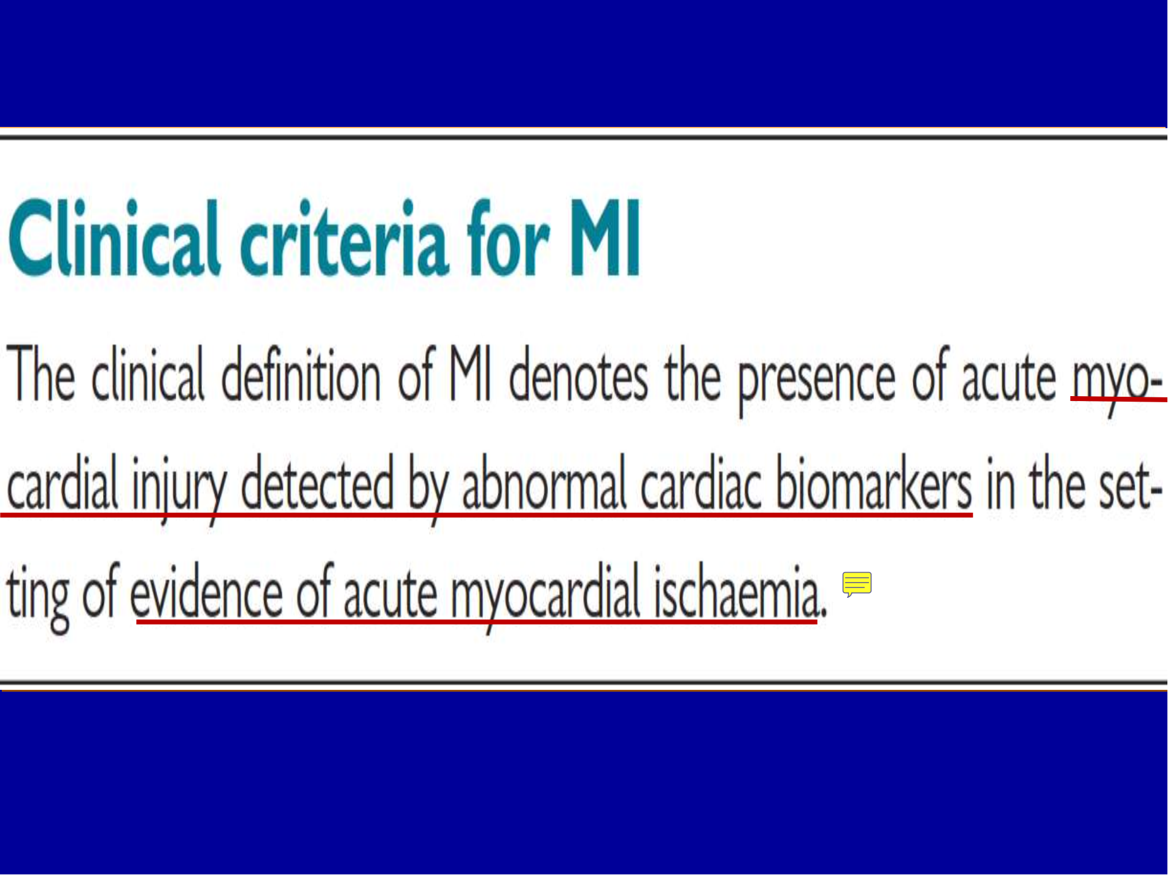

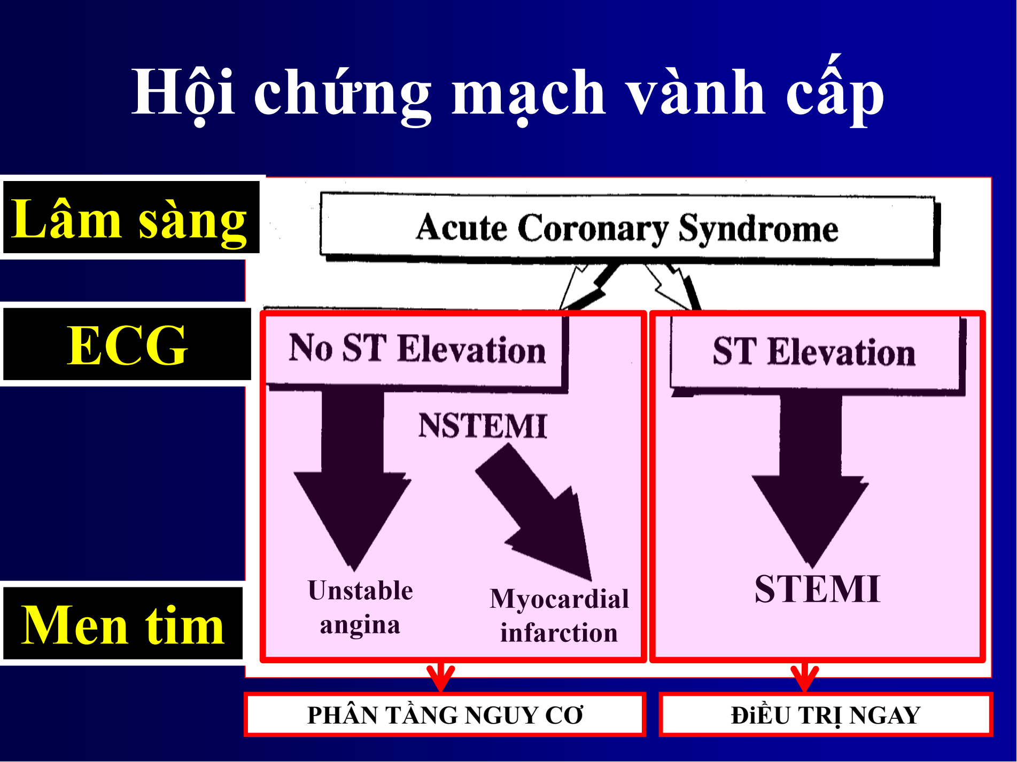

Slide 7/Hội chứng vành cấp.

Chẩn đoán xác định hội chứng vành cấp dựa vào: LS có dấu hiệu thiếu máu cơ tim cục bộ cấp tính + bằng chứng có tổn thương cơ tim cấp phát hiện bằng sự thay đổi men tim. Bệnh nhân này có nhiều YTNC (nam giới 65 tuổi, ĐTĐ 12 năm), đau sau ức 2 giờ (> 20 phút) nên đã thỏa tiêu chuẩn của HCVC. ECG + LS có thể dùng để chẩn đoán STEMI không chờ men tim nhưng đáp án A ghi ECG gắng sức => Loại. Không có đáp án ECG => Chọn B.

Nghi: Xài slide này: ca này cho LS vành cấp + chỉ cần men tim là đủ tiêu chuẩn!

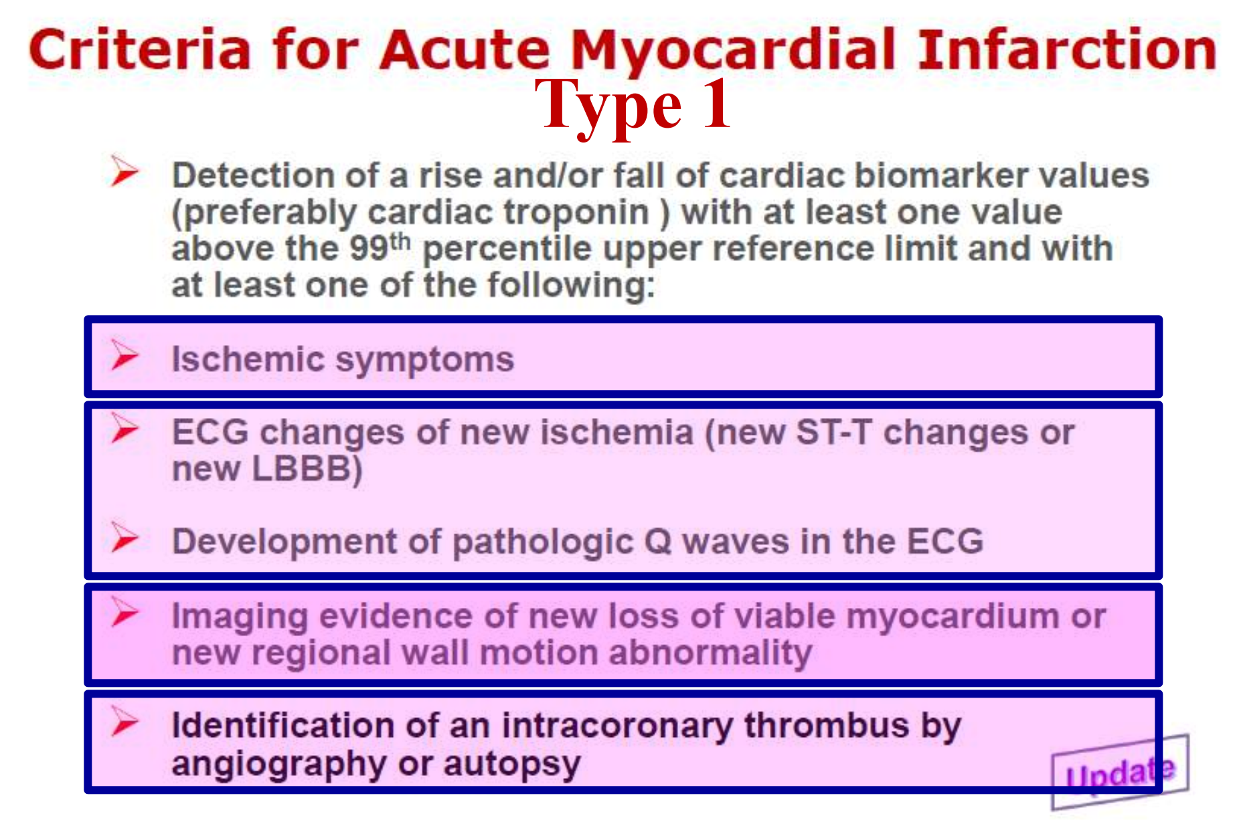

1. [TN 2018 L2 – 34] Nhược điểm của điều trị tái tưới máu bằng thuốc tiêu sợi huyết so với bằng can thiệp động mạch vành là gì?
2. Kém hiệu quả hơn.
3. Nhiều biến chứng xuất huyết não hơn.
4. Nhiều biến chứng rối loạn nhịp tim hơn.
5. Tốn nhiều thời gian chuẩn bị hơn.
6. Khó tiên đoán kết quả hơn.

NMCT – Điều trị học nội khoa trang 89,91.

Sai đề.

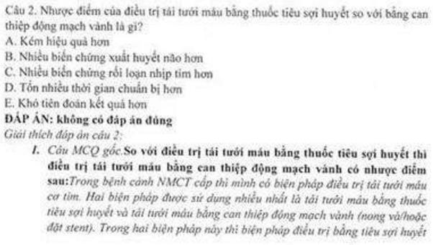

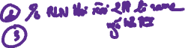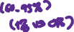

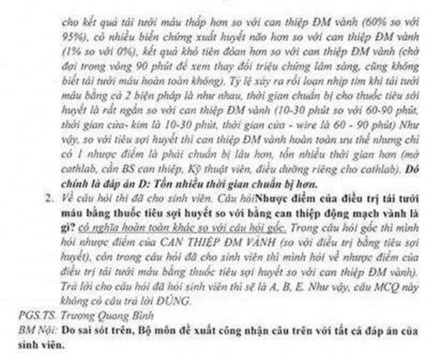

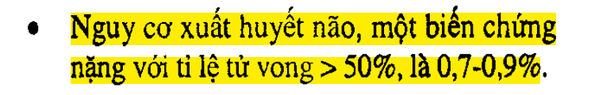

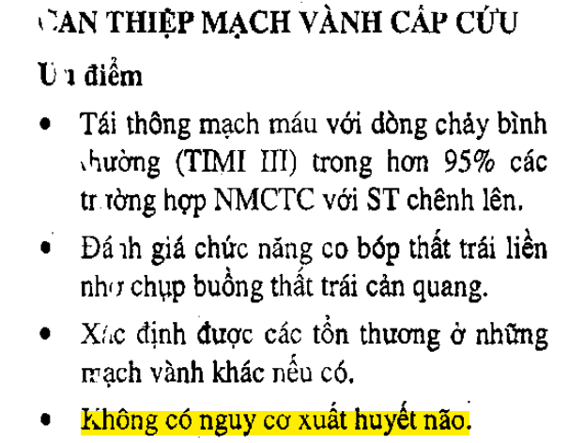

Nghi: tóm tắt lại thầy Bình giải đáp

|  |  |
| --- | --- |
| Tiêu sợi huyết | Can thiệp mạch vành |
| Kết quả tái tưới máu thấp hơn 60% | 95% |
| Nhiều biến chứng XH não hơn 1% | 0% |
| Khó tiên đoán kết quả hơn: chờ 90p xem LS, ko biết tưới máu hoàn toàn ko |  |
| Tỉ lệ xảy ra RL nhịp khi tái tưới máu: 2 cái như nhau | |
| Thời gian chuẩn bị rất ngắn 10-30p  Cửa kim 10-30p | 60-90p (tốn nhiều time hơn do mở cathlab, mời BS can thiệp, KTV, điều dưỡng)  Cửa wire 60-90p |

1. [TN 2019 – 19] Bệnh nhân nam, 59 tuổi đau ngực dữ dội nên đến ngay khoa cấp cứu (đau sau xương ức, xảy ra lúc đang ngồi đọc báo, lan từ ngực đến hàm trên bên trái và dọc theo cánh tay trái). Lúc vào viện, huyết áp là 130/80 mmHg, tầm số tim là 86 lần/phút. Cận lâm sàng đầu tiên cần thực hiện là:
2. X quang ngực thẳng
3. Siêu âm tin qua thành ngực
4. Chụp cắt lớp điện toán hệ thống động mạch vành.
5. Chụp cộng hưởng từ tim.
6. Điện tâm đồ. (Đáp án tốt nghiệp)



Slide 32/HCVC.

Bệnh nhân có YTNC (nam giới 59 tuổi) đau ngực kiểu mạch vành dữ dội (đau sau xương ức, xảy ra lúc đang ngồi đọc báo, lan từ ngực đến hàm trên bên trái và dọc theo cánh tay trái) => Nghĩ đến hội chứng vành cấp => Làm ECG đầu tiên xem có ST chênh lên hay không?

1. [TN 2019 – 20] Loại thuốc nào sau đây đã được chứng minh làm giảm được nguy cơ tử vong cho bệnh nhân nhồi máu cơ tim cấp có ST chênh lên?
2. Trimetazidine.
3. Rosuvastatin. (Đáp án tốt nghiệp).
4. Nitroglycerine.
5. Morphine
6. Amlodipine.

ACCF/AHA 2013 Guideline.

Thuốc ức chế hệ RAAS cũng giảm tỉ lệ tử vong. Nitroglycerine và morphine không giảm tỉ lệ tử vong. Amlodipine (chẹn kênh calci) và Trimetazidine không đề cập đến trong bài.

Thầy kêu về tổng hợp lại hết các loại thuốc/pp điều tri giúp̣ giảm tử vong: statin, aldosterone antagonist, ACE inhibitors, ARB, tái tưới máu làm giảm tỉ lệ tử vong  (hỏi thi)

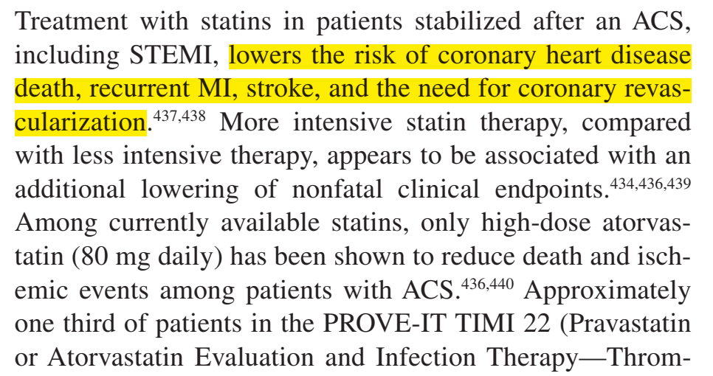

1. [TN 2018 L1 – 1] BN nữ 65 tuổi, đang điều trị ĐTĐ, THA, bệnh thận mạn, đột ngột thức dậy giữa đêm vì đau ngực, khó thở và NV ngay. CLS nào cần làm sớm nhất chẩn đoán?
2. XN CPK máu
3. XN CK MB máu
4. Chụp động mạch vành chọn lọc bằng chất cản quang
5. Đo điện tâm đồ 12 chuyển đạo (Đáp án tốt nghiệp)
6. Điện tâm đồ gắng sức



Slide 32/HCVC.

Bệnh nhân nữ có nhiều YTNC (mãn kinh, ĐTĐ, THA) đau ngực, khó thở phải nghĩ đến HCVC => Làm ECG đầu tiên xem ST chênh lên không.

1. [TN 2018 L1 – 2] Điều trị tái tưới máu cơ tim bằng thuốc tiêu sợi huyết trong NMCT cấp có ST chênh lên được gọi là thành công khi đáp ứng yếu tố nào sau đây?
2. Hết đau ngực + ST giảm chệnh > 50% (Đáp án tốt nghiệp)
3. ST chênh xuống > 2mm ở vùng trước đó có ST chênh lên
4. Men tim về bình thương trong vòng 24 giờ đầu
5. Không thấy sóng Q xuất hiện ở chuyển đạo có ST chênh lên
6. Xuất hiện ngoại tâm thu thất nhịp đôi, nhịp ba

NMCT/Điều trị học nội khoa Tr 90.

ACCF/AHA 2013 Tr 20.

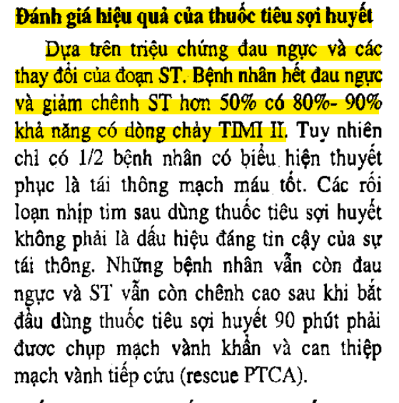

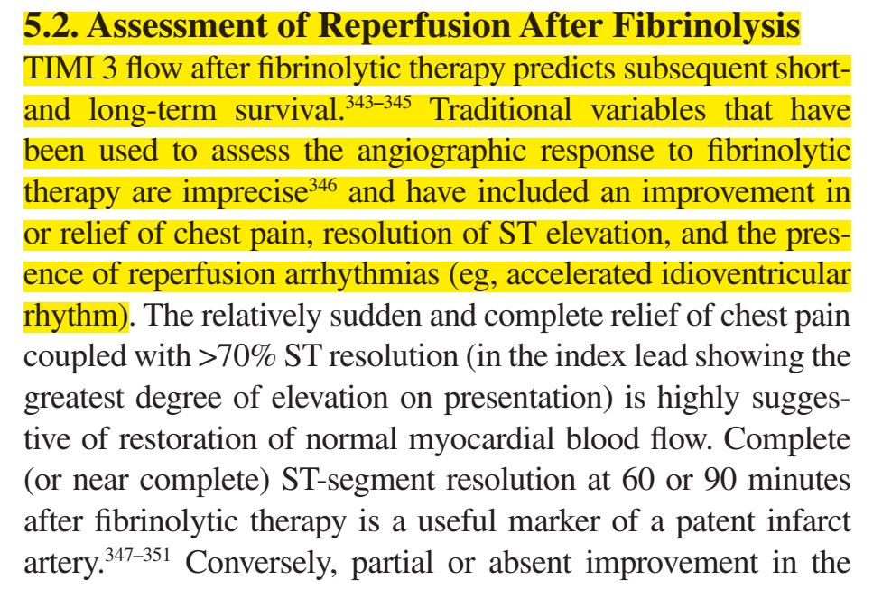

1. [TN 2018 L1 – 3] Nhịp nhanh do vòng vào lại thuộc cơ chế rối loạn nhịp nào sau đây?
2. Tự động tính bất thường
3. Hậu khử cực sớm
4. Hậu khử cực muộn
5. Rối loạn tạo xung
6. Rối loạn dẫn truyền xung (Đáp án tốt nghiệp)

Bài này rối loạn nhịp rồi.

1. [TN 2018 L1 – 4] Bệnh nhân nữ 40 tuổi đang điều trị viêm loét dạ dày tá tràng, xuất hiện nhiều đợt ngoại tâm thu thất nhịp đôi suốt một ngày qua. Chỉ định điều trị rối loạn nhịp tim **KHÔNG** dựa vào tình trạng nào sau đây?
2. Gây đau ngực, khó thở
3. Xuất hiện tụt huyết áp hay ngất
4. Khả năng gây ra một loạn nhịp khác trầm trọng hơn
5. Có nguy cơ gay tắc mạch
6. Thời gian kéo dài của RL nhịp tim (Đáp án tốt nghiệp).

Bài này rối loạn nhịp rồi.

1. **Liên thông**
2. [LT 2018 – 17] Bệnh nhân nữ 65 tuổi, đang điều trị đái tháo đường, THA, bệnh thận mạn, đột ngột thức dậy giữa đêm vì đau ngực, khó thở và nhập viện ngay. Cần đo điện tâm đồ trong vòng bao lâu sau khi vào cấp cứu?
3. 10 phút (Đã dò đáp án)
4. 20 phút
5. 30 phút
6. 40 phút
7. 50 phút

Slide 73/HCVC.

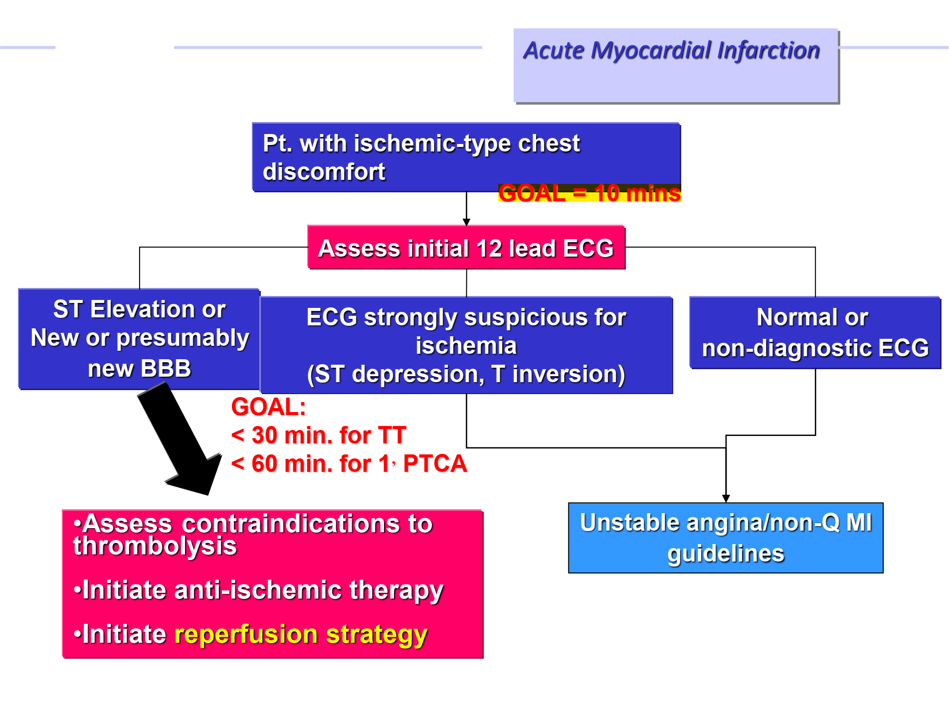

1. [LT 2018 – 18] Bệnh nhân nam 79 tuổi, 80 kg, nhồi máu cơ tim cấp ST chênh lên thành trước giờ 8, liều enoxaparin tiêm dưới da mỗi 12 giờ là bao nhiêu?
2. 80mg
3. 70mg
4. 60mg (Đã dò đáp án).
5. 50mg
6. 40mg

Slide 109/HCVC.

ACCF/AHA 2013 Tr 20.

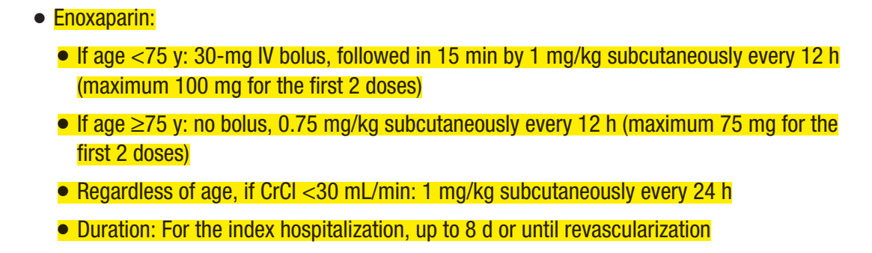

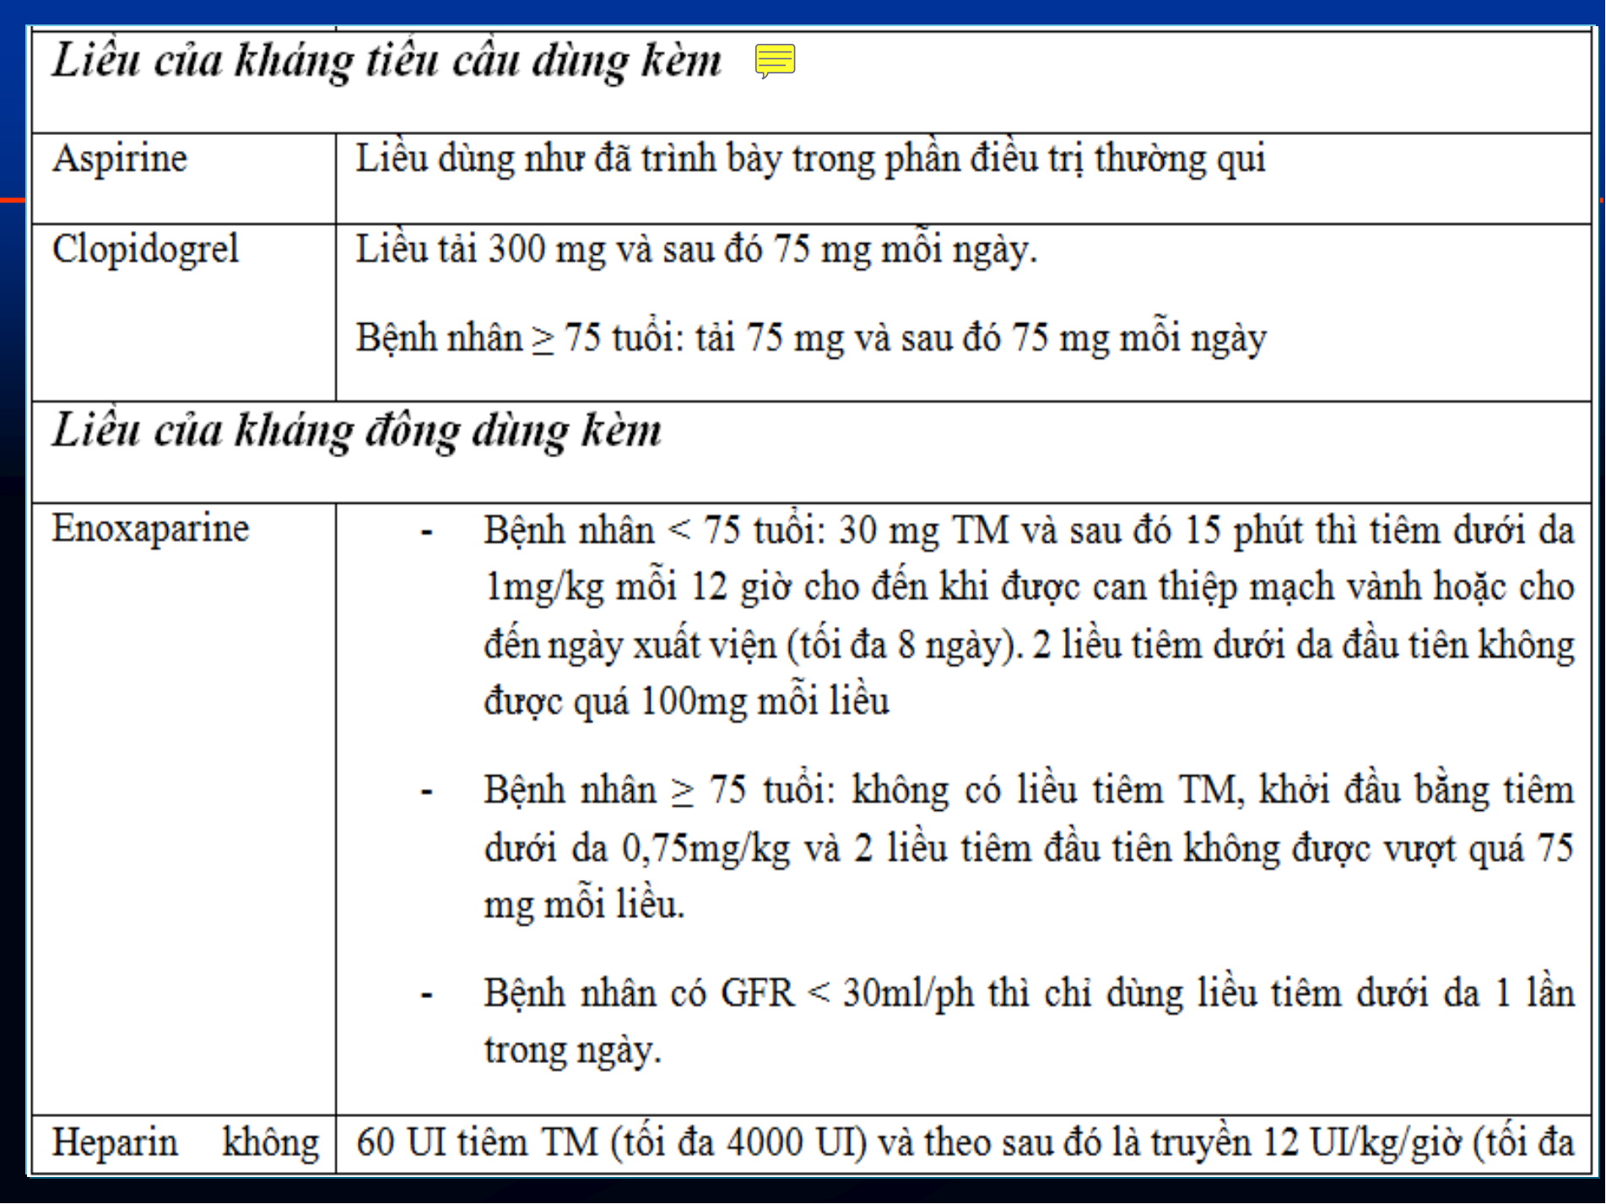

[LT 2019 – 22-23] Bệnh nhân nam 70 tuổi nhập cấp cứu Bệnh viện vì đau ngực trái đột ngột, đau tức nghẹn dữ dội, lan lên vai trái và lan ra sau lưng, kèm vã mồ hôi, ói 1 lần, xuất hiện lúc đang ngủ, không thay đổi theo hô hấp hay tư thế, kéo dài 2 giờ cho đến lúc NV.

Tiền căn: THA nhiều năm điều trị không liên tục, hút thuốc lá 1 gói/ngày trong 10 năm nay.

Lúc NV: nhịp tim 110 lần/phút, huyết áp tay phải và tay trái 70/50 mmHg, nhịp thở 22 lần/phút, nhiệt độ 37oC. Tĩnh mạch cảnh nổi tư thế 45o, tim đều 110 lần/phút, không âm thổi, Gallop T3. Ran ẩm 2 đáy phổi. Bụng mêm, gan lách không sờ chạm.

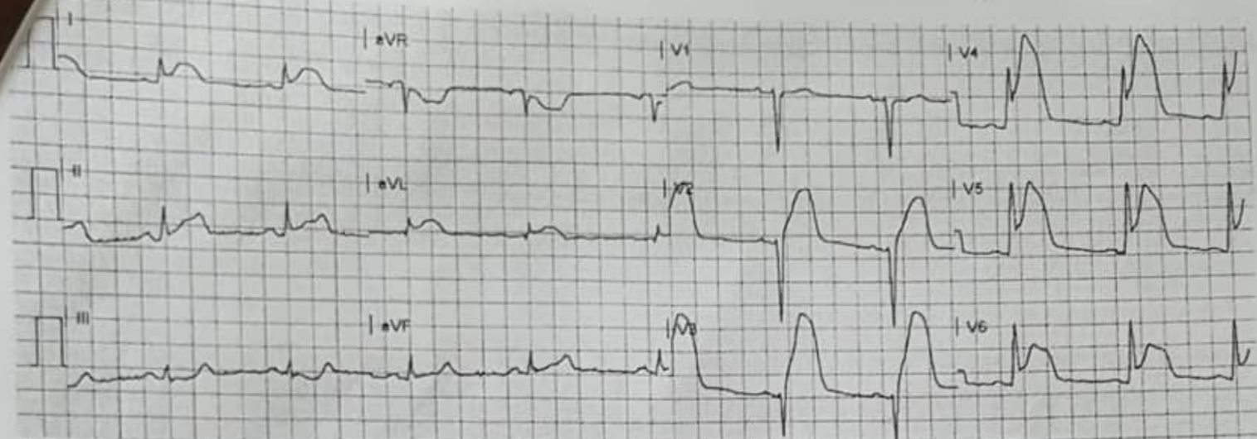***Điện tâm đồ lúc NV***

1. [LT 2019 – 22] Nguyên nhân nào sau gây choáng trên bệnh nhân này:
2. NMCT cấp (Đã dò đáp án)
3. Thuyên tắc phổi
4. Giảm thể tích do ói
5. Bóc tách động mạch chủ ngực
6. Nhiễm trùng

Bệnh nhân nam 70 tuổi, THA, hút thuốc lá, đau ngực kiểu mạch vành dữ dội kéo dài 2 giờ thấy ST chênh lên V3-V6 + DI, aVL => Chọn A.

1. [LT 2019 – 23] Điều trị nào phải được thực hiện càng sớm càng tốt để đạt hiệu quả cao nhất:
2. Heparin
3. Truyền dịch
4. Ức chế beta
5. Kháng sinh tĩnh mạch
6. Tái thông động mạch vành cấp cứu (Đã dò đáp án)

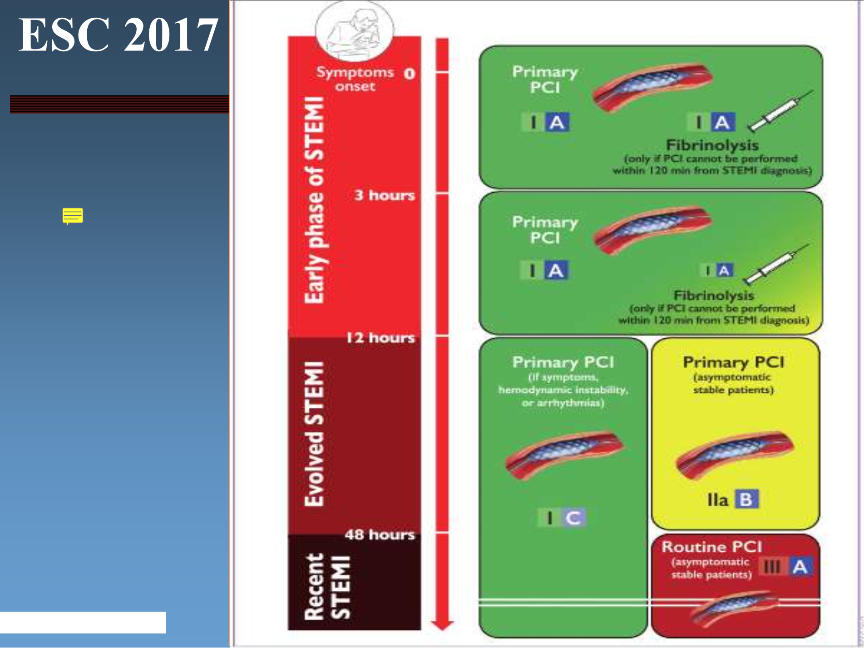

Slide 76/HCVC.

Ca này đau ngực 2h => tái thông ĐMV cấp cứu là tốt nhất.

1. [LT 2019 – 32] Bệnh nhân nữ, 68 tuổi, THA và ĐTĐ 8 năm nay đang điều trị. BN nhập viện điều trị nội viện ngày thứ tư vì NMCT cấp thành trước Killip II. Trưa nay đột ngột mệt, khó thở, huyết áp 90/60 mmHg, nhịp tim nhanh 108 l/ph, âm thổi tâm thu 3/6 khoảng liên sườn IV, V bờ trái xương ức, lan hình nan hoa. Biện pháp điều trị nào tối ưu nhất cho bệnh nhân này?
2. Kháng đông chích kết hợp thuốc kháng tiểu cầu kép
3. Dopamine truyền tĩnh mạch liên tục
4. Đặt nội khí quản giúp thở
5. Đặt bóng đối xung động mạch chủ
6. Phẫu thuật (Đã dò đáp án)

Slide 114/HCVC.

Bệnh nhân đã được chẩn đoán NMCT, hôm nay đột ngột mệt, khó thở, nhịp nhanh, HA giảm, xuất hiện âm thổi tâm thu 3/6 KLS IV, V bờ trái xương ứ clan hình nan hoa => Âm thổi điển hình của thông liên thất => Nghi ngờ bệnh nhân có biến chứng thủng vách liên thất. Vậy phương pháp điều trị tốt nhất cho bệnh nhân này là phẫu thuật vá lỗ thông + CABG.

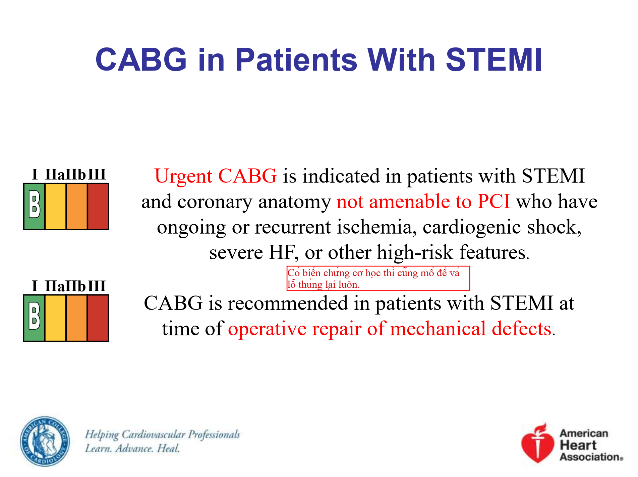

1. [LT 2019 – 31] Bệnh nhân nam, 49 tuổi, hút thuốc lá 20 gói-năm, ĐTĐ 2 năm nay đang điều trị metformin 1000mg uống mỗi ngày. BN nhập bệnh viện sau 1 giờ đau ngực sau xương ức dữ dội lan lên hàm kèm khó thở, nôn ói, toát mồ hôi. Tại phòng cấp cứu, xét nghiệm nào để có thể giúp chẩn đoán nhanh nhất?
2. NT-ProBNP
3. Troponin I hs
4. Siêu âm tim
5. Điện tâm đồ (Đã dò đáp án)
6. Khí máu động mạch

Slide 73/HCVC.

Ca này lâm sàng phù hợp hội chứng vành cấp => Làm ECG đầu tiên xem có ST chênh lên không có thể giúp chẩn đoán nhanh nhất, Troponin làm nhanh lắm cũng phải 30 phút.



1. [LT 2019 – 33] Cơ chế bệnh sinh nào là quan trọng nhất của bệnh tim thiếu máu cục bộ:
2. Mất cân bằng giữa cung và câu oxy cơ tim (Đã dò đáp án).
3. Rối loạn hệ vi mạch vành
4. Thiếu máu mạn nặng
5. Giảm cung lượng tim
6. Tăng nhịp tim

Câu này bệnh mạch vành mạn rồi.

1. **Nội trú**
2. [NT 2015 – 35] Đau ngực nghĩ HC vành cấp thì ECG trong vòng: 10 phút

Slide 73/HCVC.



1. [NT 2015 – 36] ASA có tác dụng: kháng kết tập tiểu cầu
2. [NT 2016 – NMCT 1] BN nghi NMCT, việc đầu tiên cần thực hiện: đo ECG 12 chuyển đạo



Slide 73/HCVC.

1. [NT 2016 – NMCT 2] Phác đồ tiếp cận NSTEMI tối ưu trong thời gian: 1h

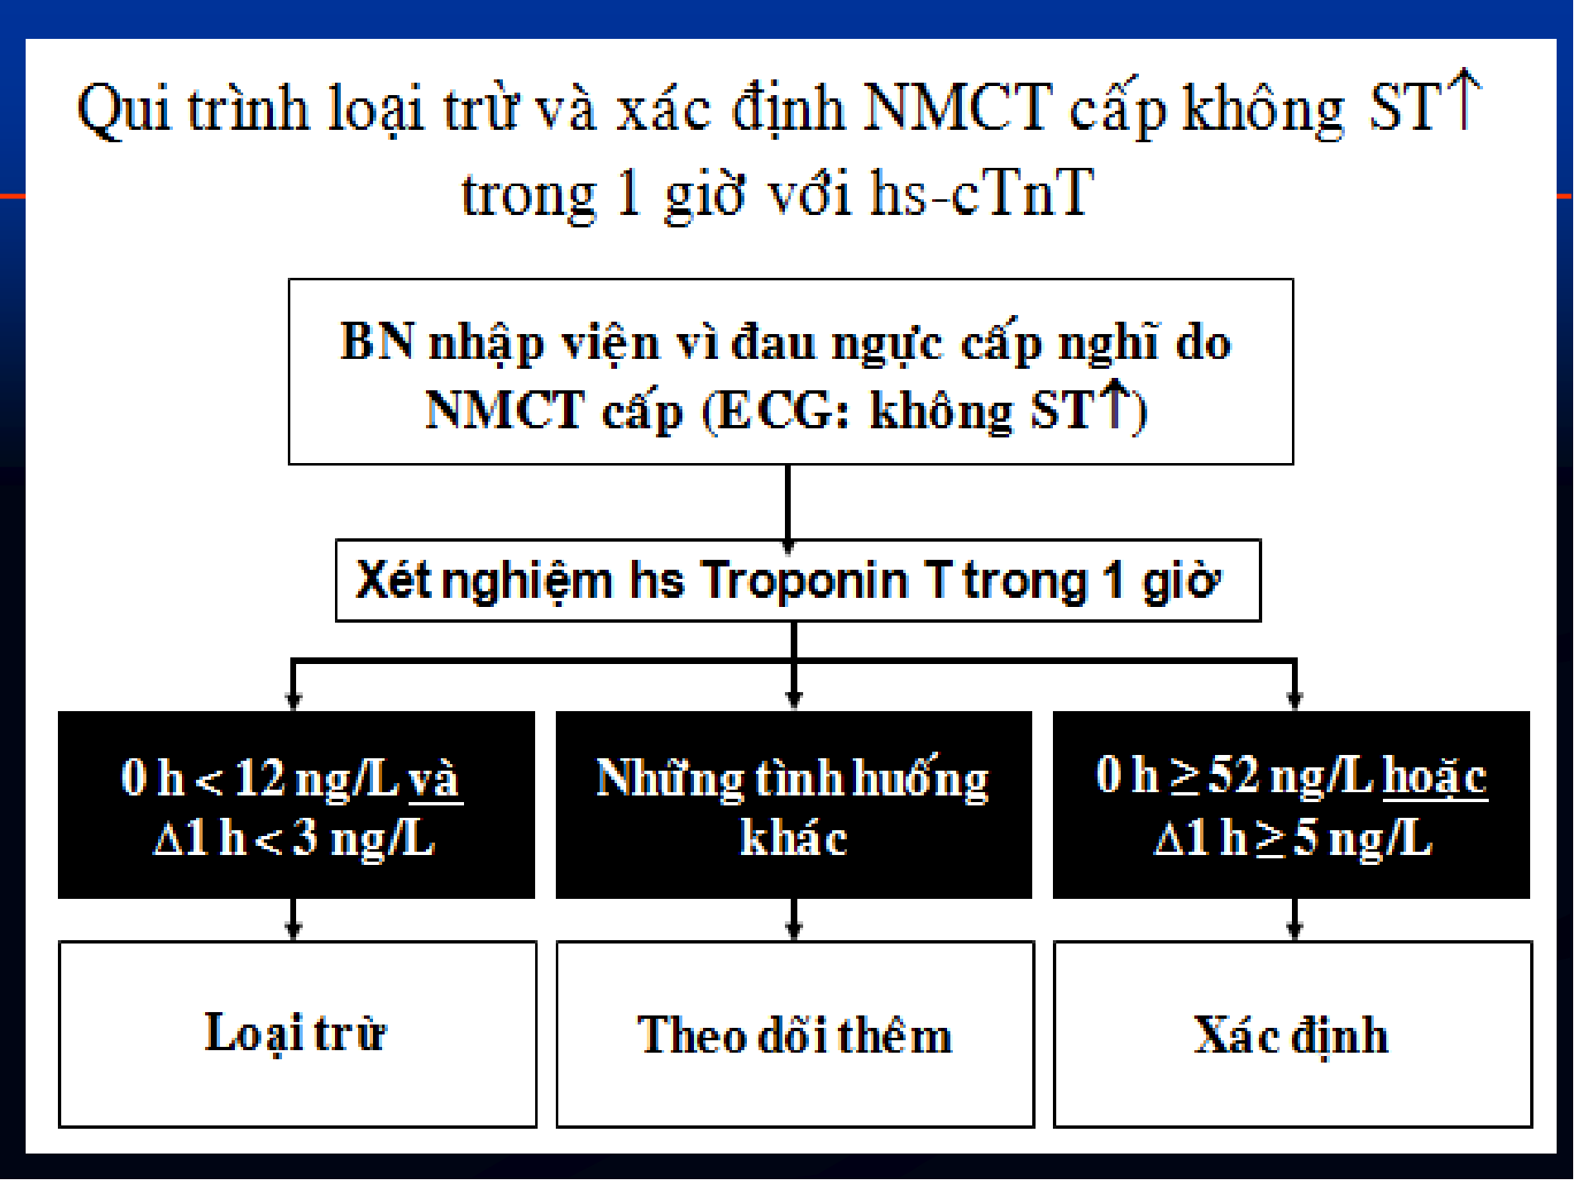

Slide 153/HCVC.

1. [NT 2016 – NMCT 3] Tiêu chuẩn chẩn đoán NMCT mới, chọn câu sai: 2/3 tiêu chuẩn

2/3 tiêu chuẩn là cũ rồi (trong sách).

Slide 10/HCVC.

NMCT/Điều trị học nội khoa tr 78

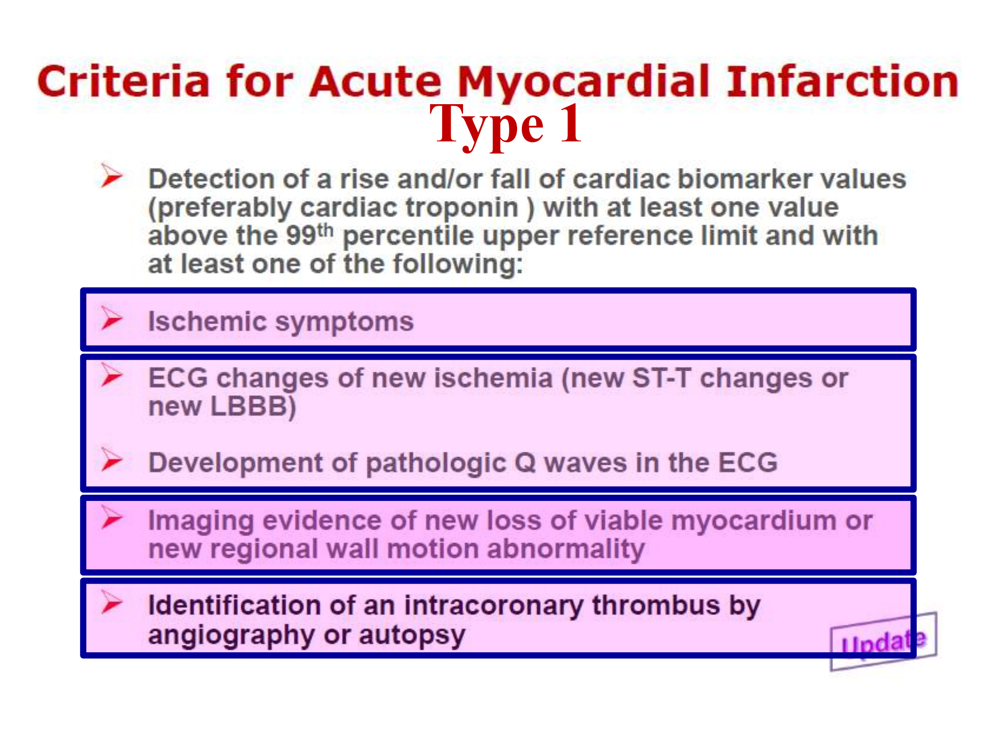

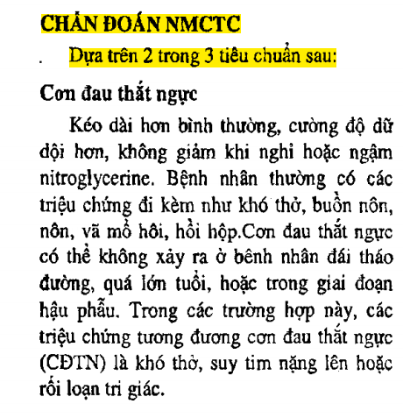

1. [NT 2016 – NMCT 4] Chọn câu sai:
2. NSTEMI và UA tiên lượng khác nhau nhưng điều trị giống nhau
3. NSTEMI và UA phân biệt với nhau bằng men tim

Câu này không chắc, theo t nghĩ do UA thì men tim không tăng thì loại trừ chứ đâu có điều trị như NMCT đâu. Tiên lượng thì chắc khác nhau rồi một cái có hoại tử tế bào cơ tim 1 cái chưa. Tuy nhiên theo ACCF/AHA thì phần điều trị nó gom NSTEMI và UA thành NSTE-ACS (hội chứng vành cấp không ST chênh lên) rồi cũng phân tầng nguy cơ, mấy cái khuyến cáo thuốc men nó cũng để là NSTE-ACS (trong slide thầy có) nên t nghĩ nên hỏi lại câu này.

Slide 153/HCVC



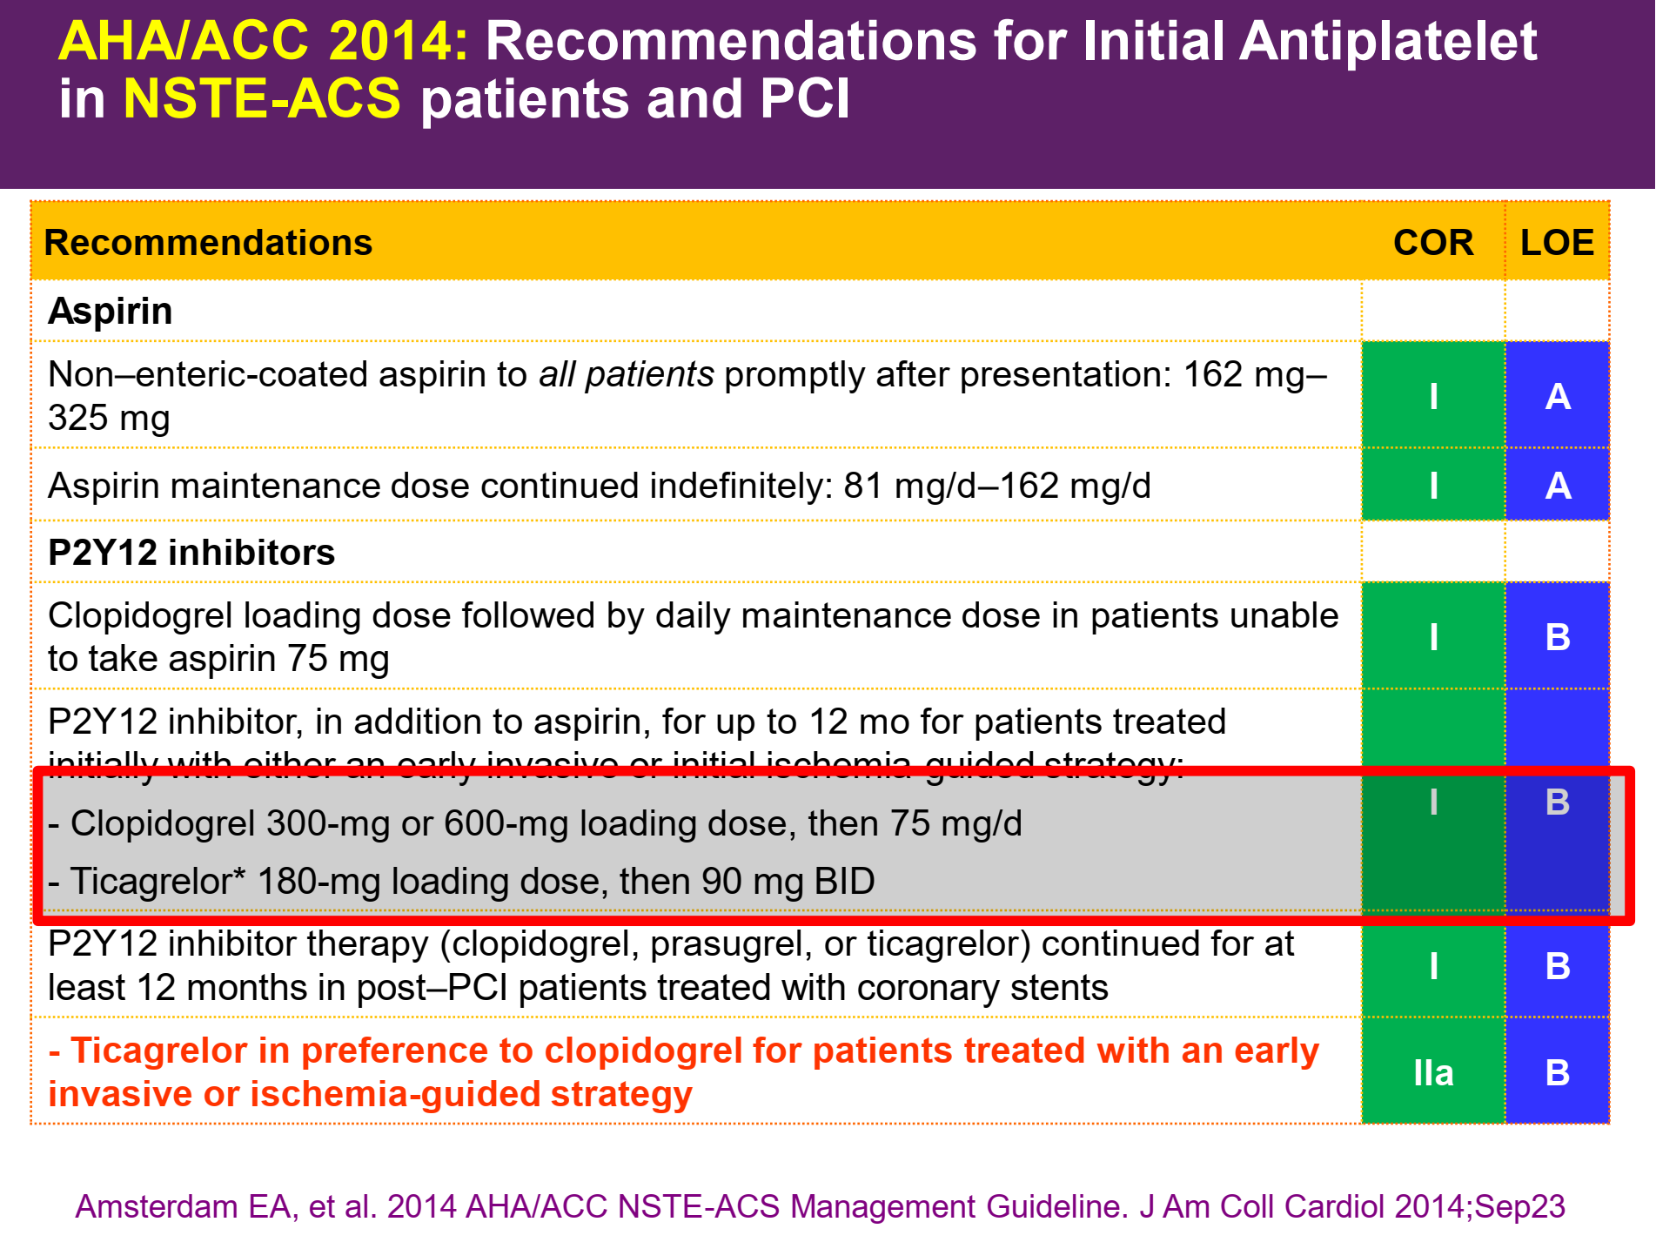

1. [NT 2016 – NMCT 5] GRACE nguy cơ cao là: >140

Slide 157/HCVC.

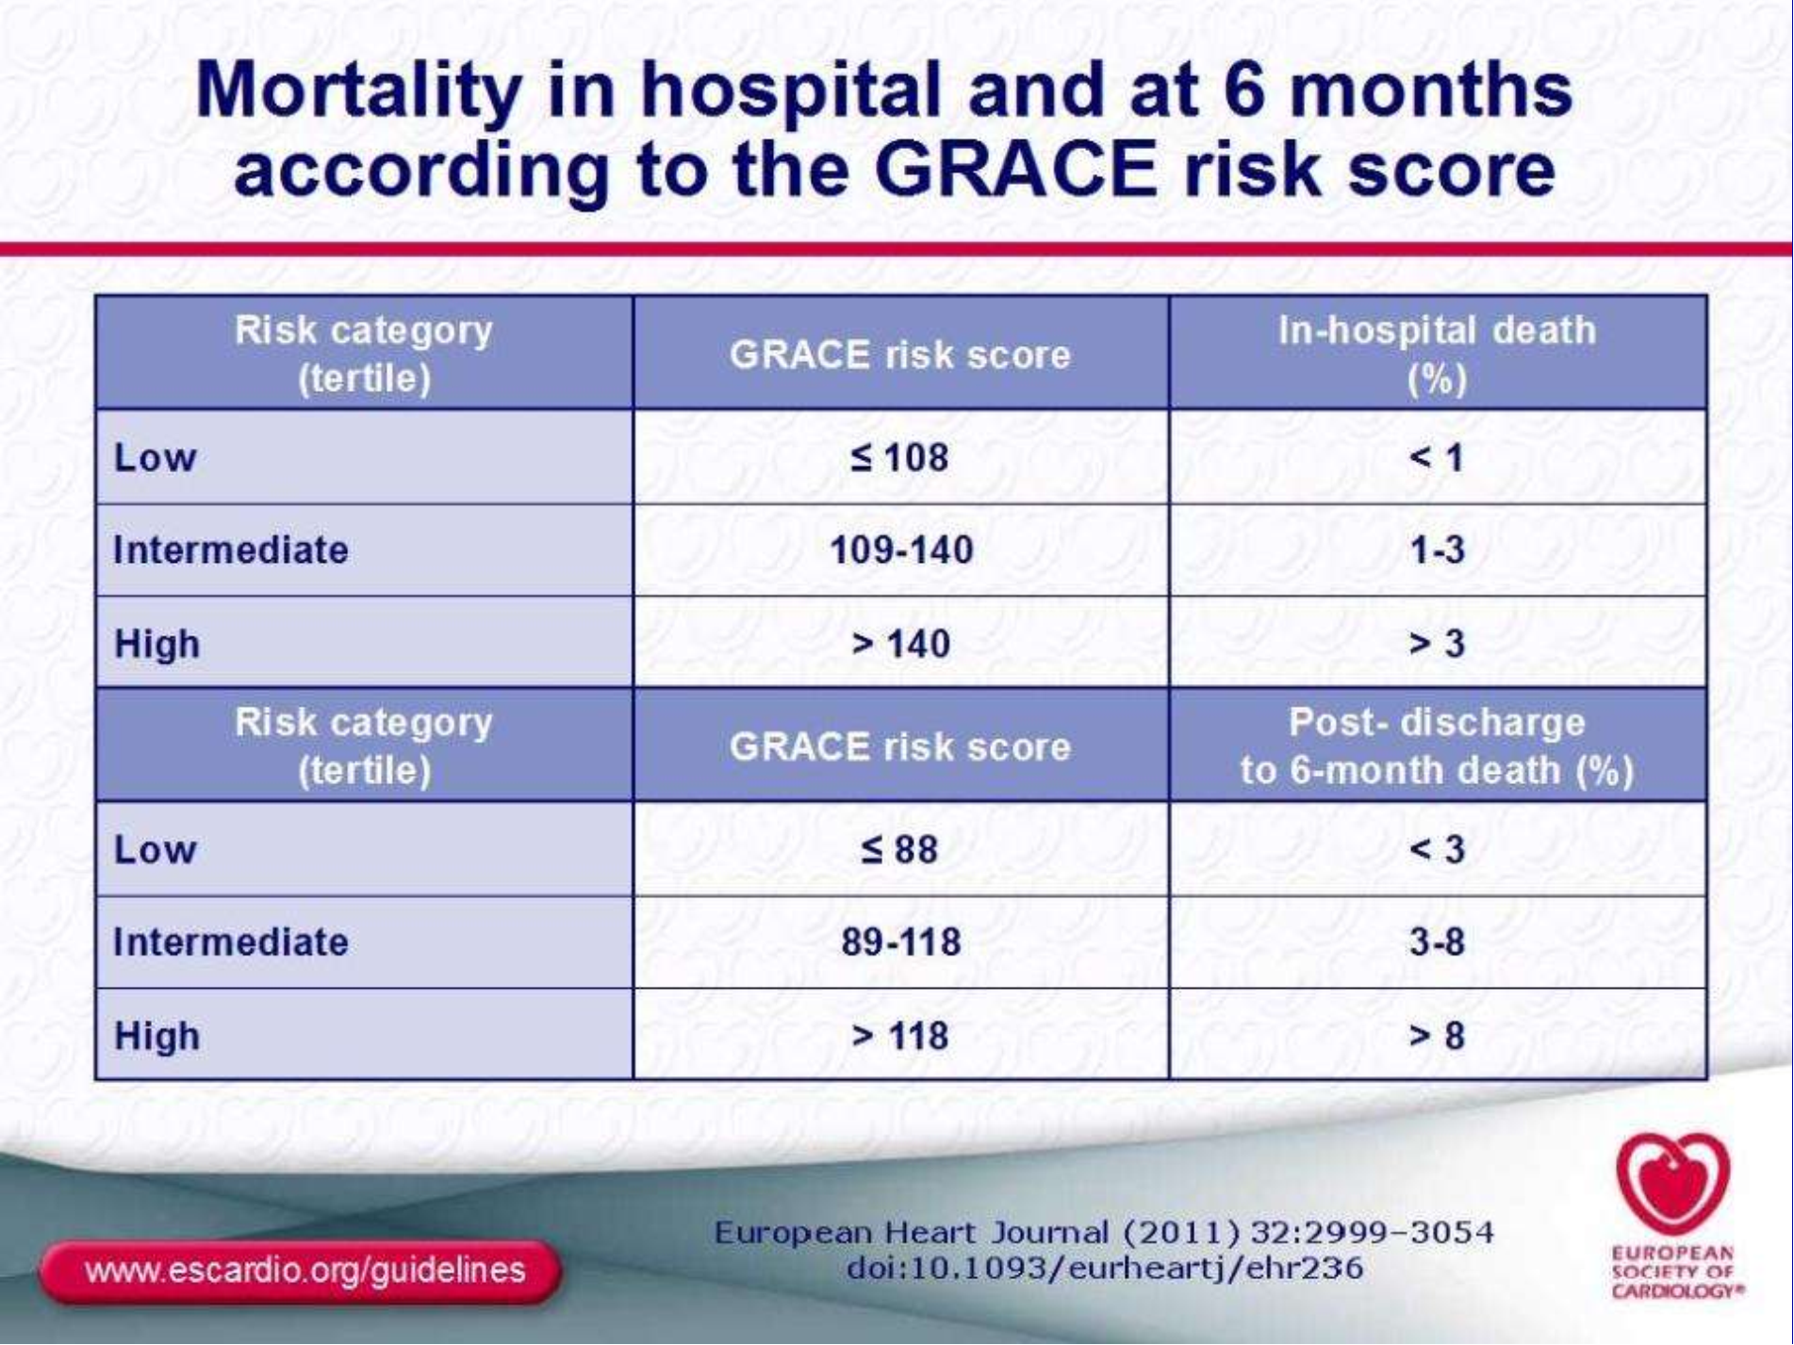

1. [NT 2016 – NMCT 6] NSTEMI nguy cơ cao là: TIMI 5đ

Slide 159/HCVC.

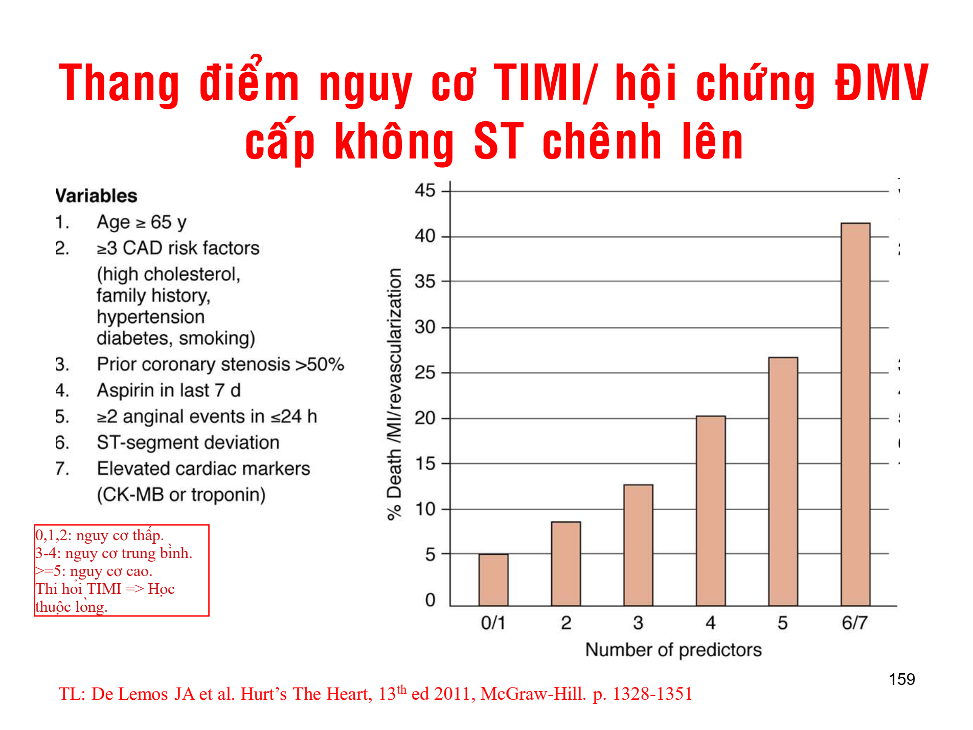

1. [NT 2016 – NMCT 7] CCĐ của Nitrate trong NMCT, chọn câu sai: đáp án là NMCT vùng trước rộng

Slide 49/HCVC.

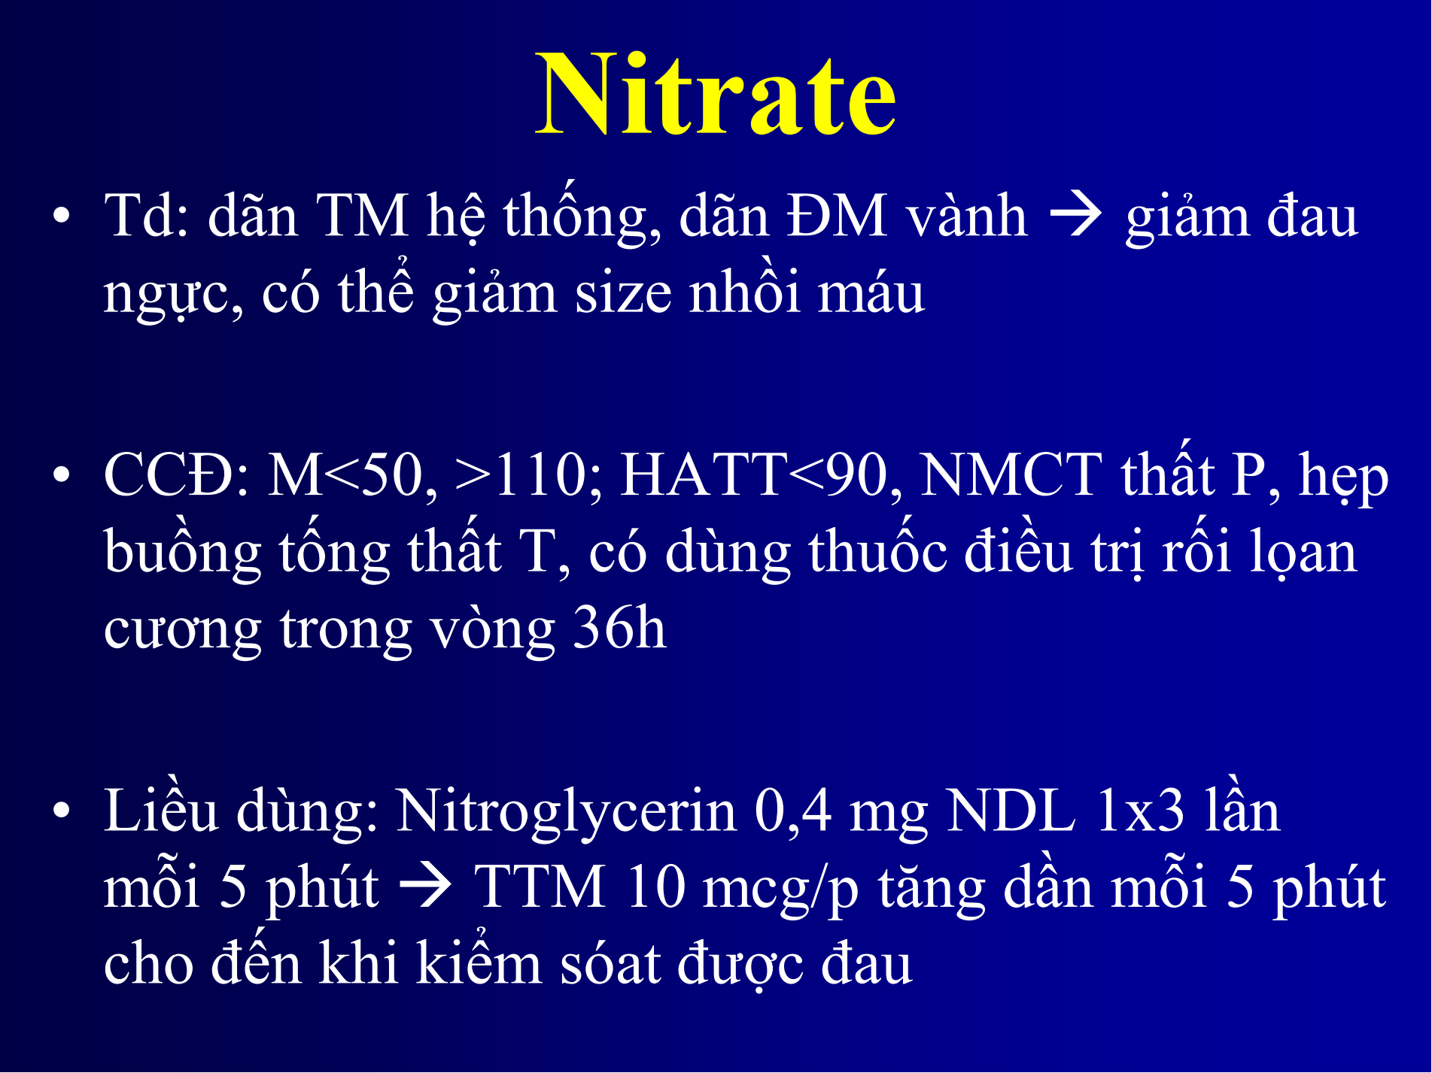

1. [NT 2017 – 29] Hội chứng vành cấp là danh từ dùng để chỉ một hội chứng bao gồm:
2. NMCT cấp và cơn đau thắt ngực
3. Cơn đau thắt ngực không ổn định và cơn đau thắt ngực do co thắt động mạch vành
4. Nhồi máu cơ tim cấp có ST chênh lên, nhồi máu cơ tim cấp không có ST chênh lên và cơn đau thắt ngực không ổn định
5. Nhồi máu cơ tim cấp có ST chênh lên và nhồi máu cơ tim cấp không có ST chênh lên
6. Không câu nào nêu trên là đúng

Slide 32/HCVC.



1. [NT 2017 – 30] Điện tâm đồ trong hội chứng vành cấp:
2. Phải được đo và đọc kết quả trong vòng 10 phút kể từ lúc bệnh nhân nhập cấp cứu
3. Giúp xác định hội chứng vành cấp
4. Giúp chẩn đoán xác định nhồi máu cơ tim cấp có ST chênh lên một cách nhanh chóng
5. Giúp chẩn đoán vùng nhồi máu của nhồi máu cơ tim cấp có ST chênh lên
6. Tất cả câu trên đều đúng



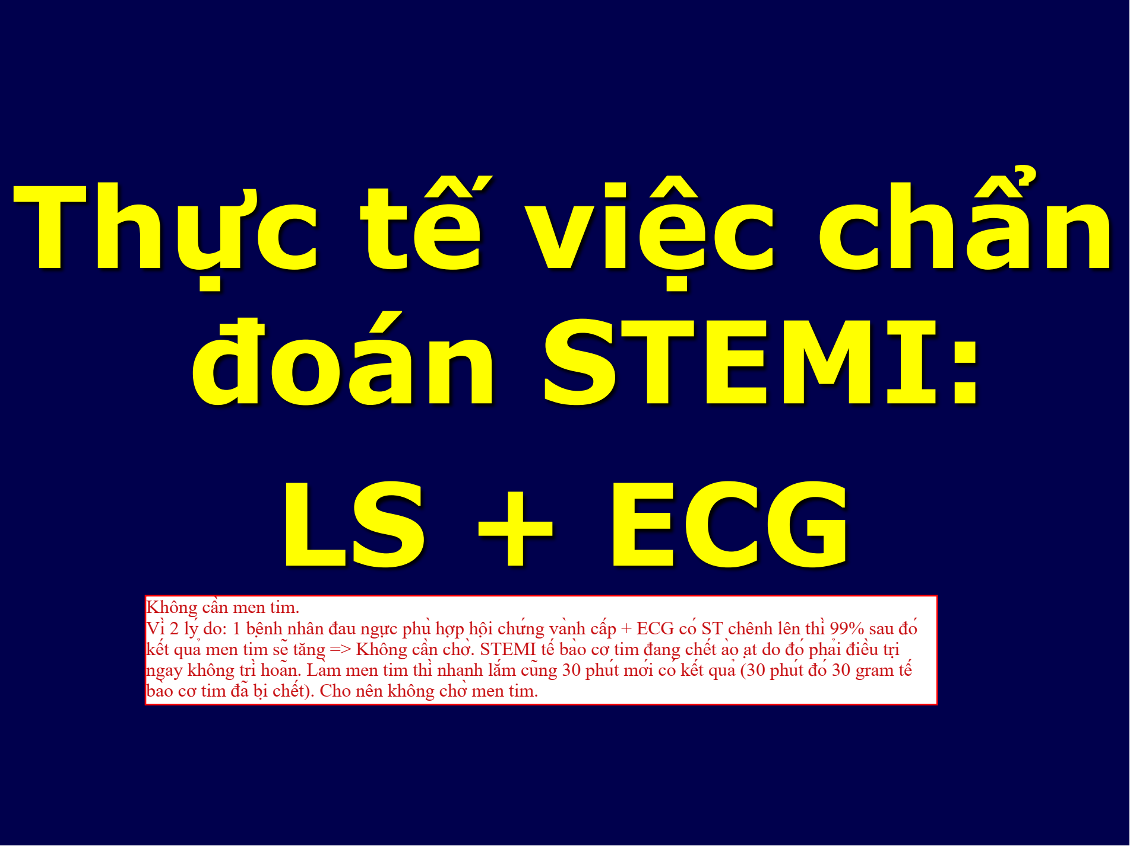

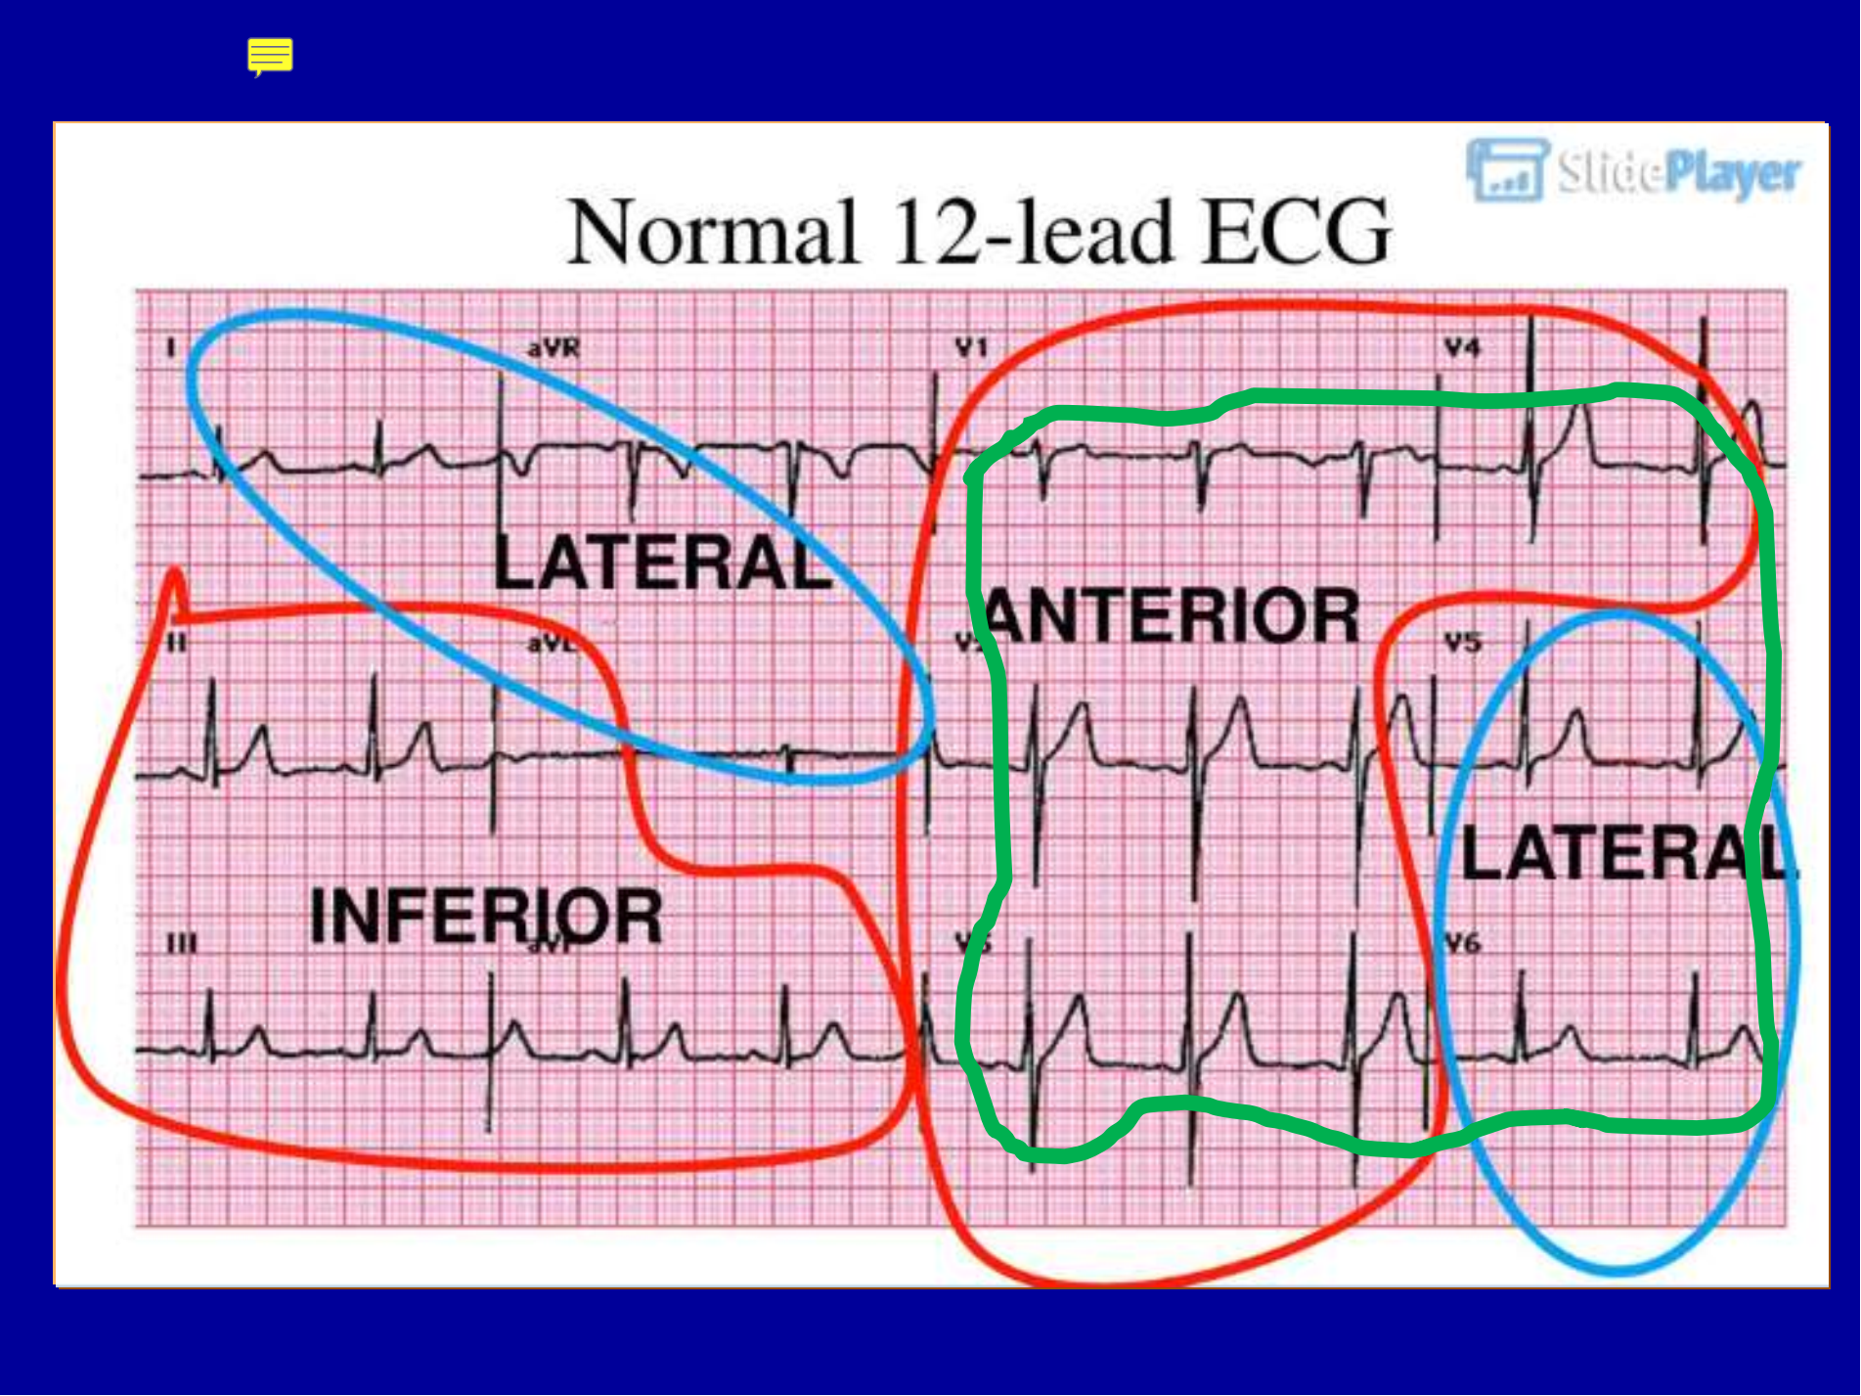

Ý A,C,D đúng => Tất cả đều đúng.

1. [NT 2017 – 31] Các loại thuốc kahnsg tiểu cầu sau đây được dùng trong hội chứng vành cấp, **NGOẠI TRỪ:**
2. Aspirin
3. Prasugrel
4. Ticagrelor
5. Ticlopidine
6. Clopidogrel
7. [NT 2017 – 32] Điều trị tái tưới máu cơ tim bằng thuốc tiêu sợi huyết cho bệnh nhồi máu cơ tim cấp có ST chênh lên được gọi là thành công khi:
8. Hết đau ngực + ST giảm chênh > 50%
9. ST trở nên chênh xuống >2mm ở vùng trước đó có ST chênh lên
10. Hết đau ngực + ST giảm chênh > 40%
11. Hết đau ngực + không thấy sóng Q xuất hiện ở chuyển đạo có ST chênh lên
12. Có xuất hiện ngoại tâm thu thất nhịp đôi, nhịp ba

Giống [TN 2018 L1 – 2]

1. [NT 2017 – 33] Hiện nay, để chẩn đoán sớm NMCT cấp trong bệnh cảnh hội chứng vành cấp không ST chênh lên, người ta dùng phác đồ chẩn đoán sớm trong vòng:
2. 30 phút



1. 1 giờ
2. 2 giờ
3. 3 giờ
4. 6 giờ

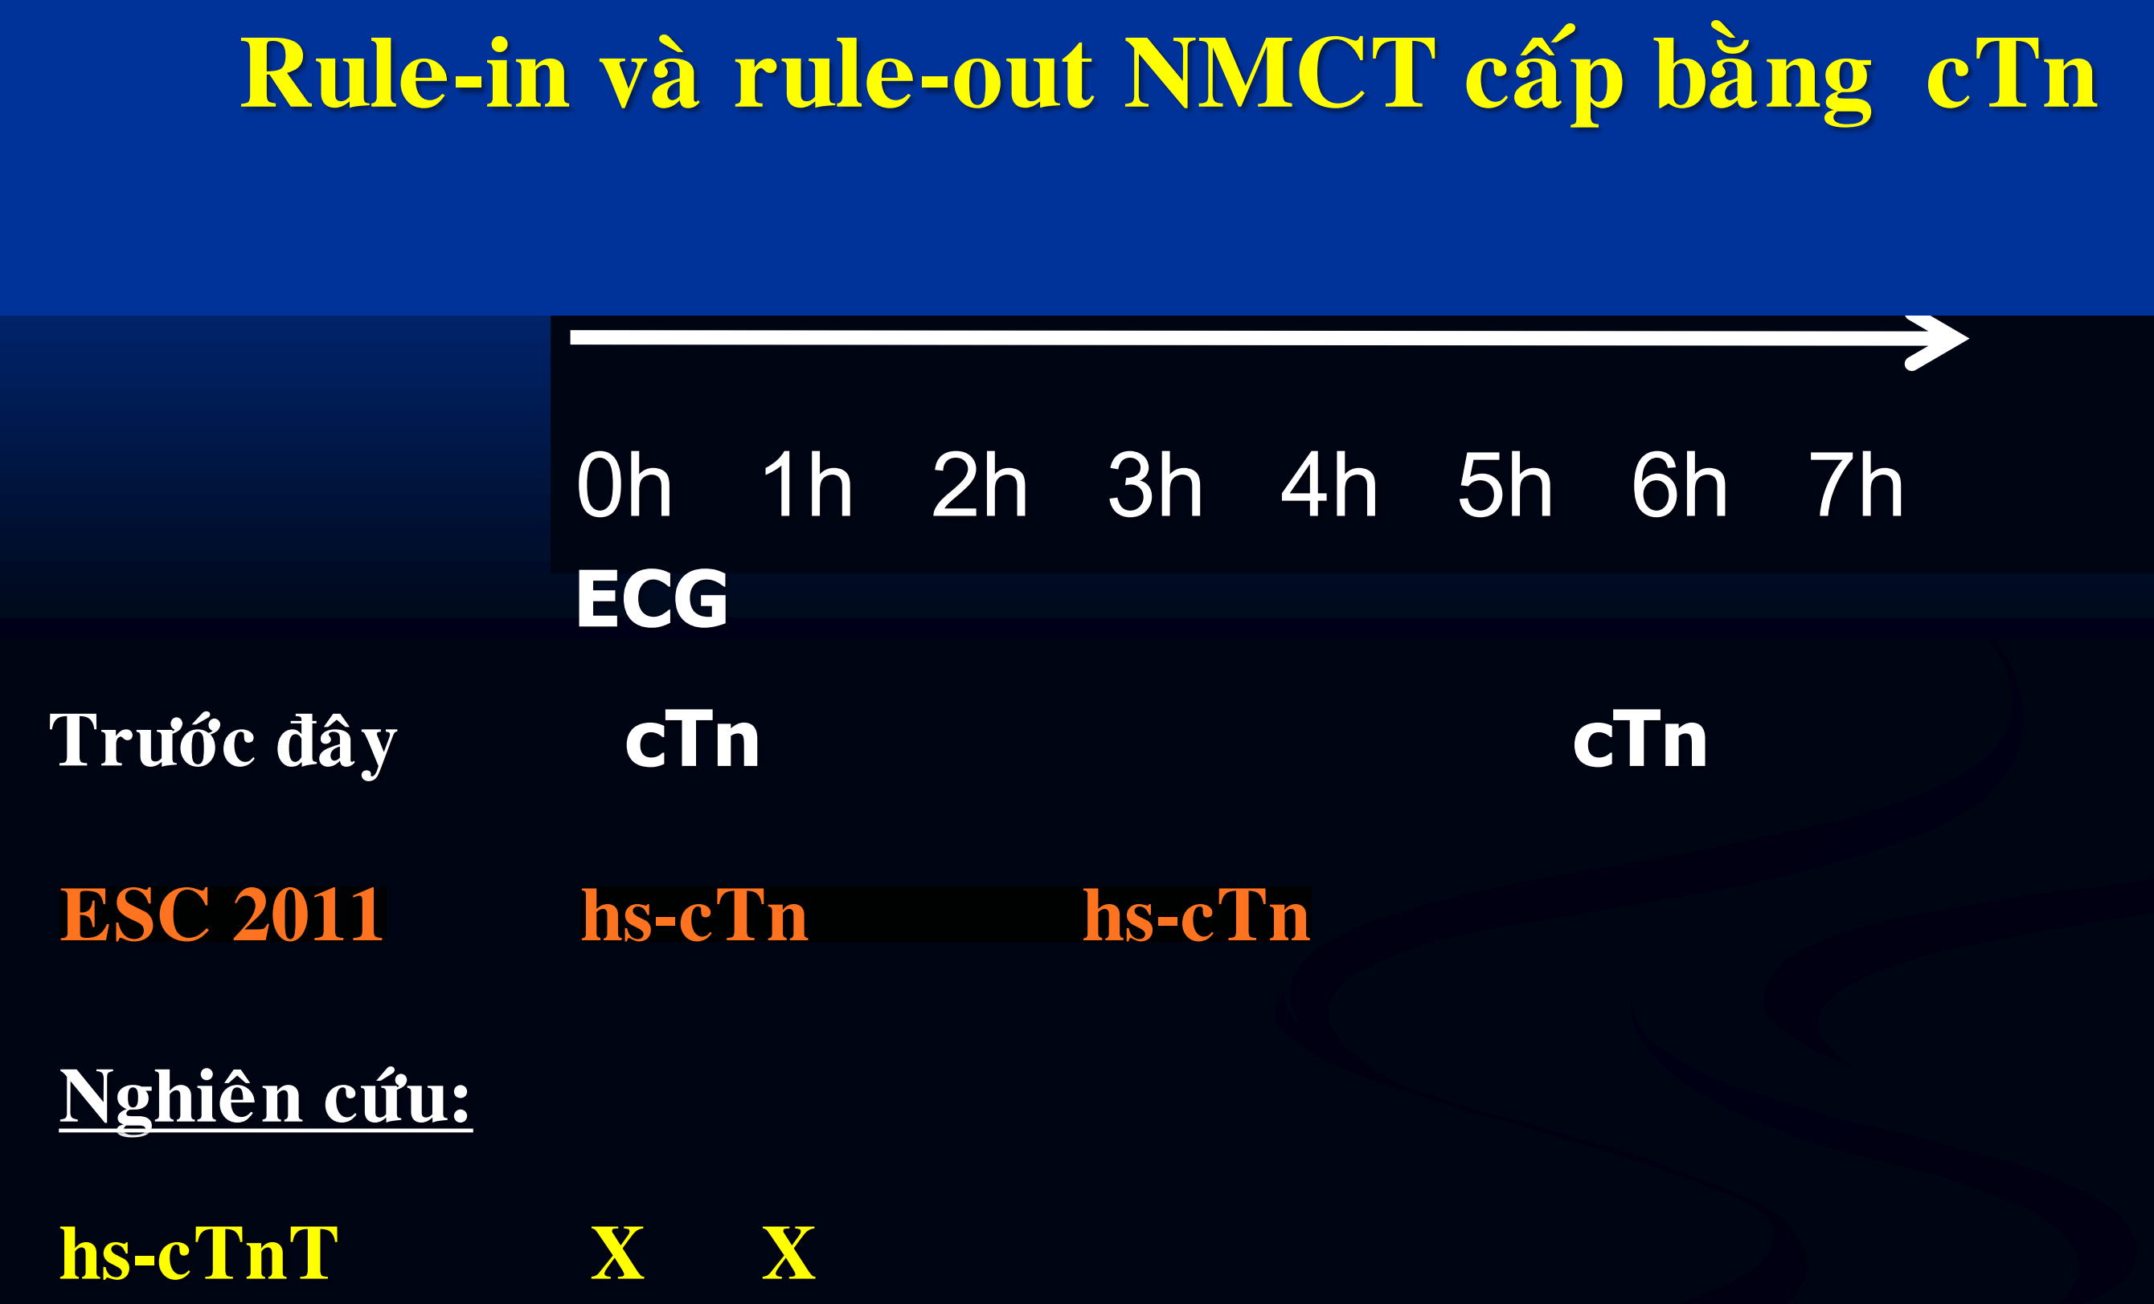

Giống [NT 2016 – NMCT 2]

1. [NT 2018 – 78] Nói về NSTEMI, chọn câu sai: tiên lượng khác nhau nhưng điều trị giống nhau
2. [NT 2018 – 79] Thuốc nào không dùng trong NMCT cấp?
3. Nifedipine
4. Aspirine



1. Clopidogrel
2. Enalapril
3. Metoprolol

B,C là kháng tiểu cầu. D là ức chế men chuyển. E là chẹn beta đều có chỉ định xài trong NMCT. Nifedipine là thuốc chẹn kênh Calci không có chỉ định xài trong NMCT.

1. [NT 2018 – 80] Điều trị ST chênh lên: hết đau ngực, ST chênh giảm > 50%

Giống [TN 2018 L1 – 2]

1. [NT 2018 – 81] HCVC gồm có: STEMI, NSTEMI, UA
2. [NT 2018 – 82] Thuốc nào nên dử dụng trong 24h trong STEMI ACEI. (Có câu chỉ có đáp án Statin).



Slide 57/HCVC.



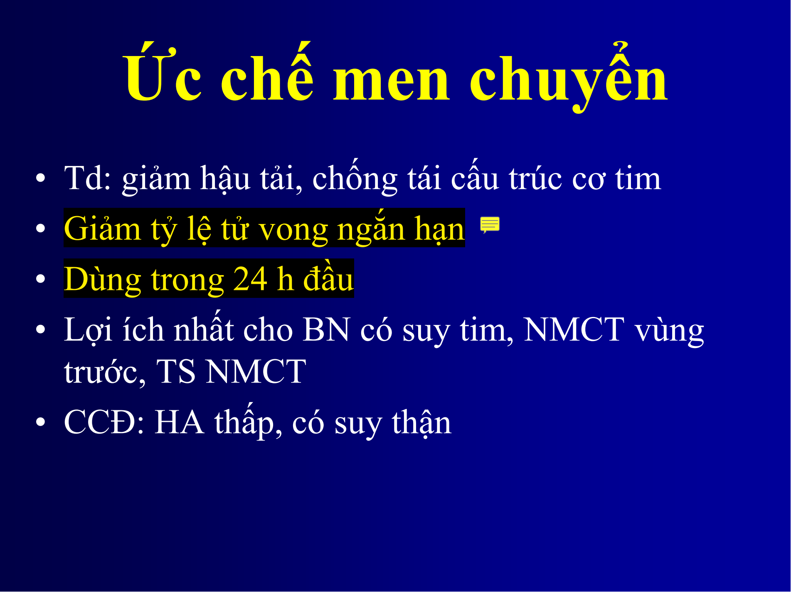

1. [NT 2018 – 83] Thuộc nào không phải là thuốc chống kết tập tiểu cập ???
2. [NT 2018 – 84] NSTEMI nguy cơ cao khi: GRACE > 140

Giống [NT 2016 – NMCT 5].

1. [NT 2018 – 85] NSTEMI nguy cơ rất cao can thiệp trong bao lâu: 2h

Slide 161/HCVC.

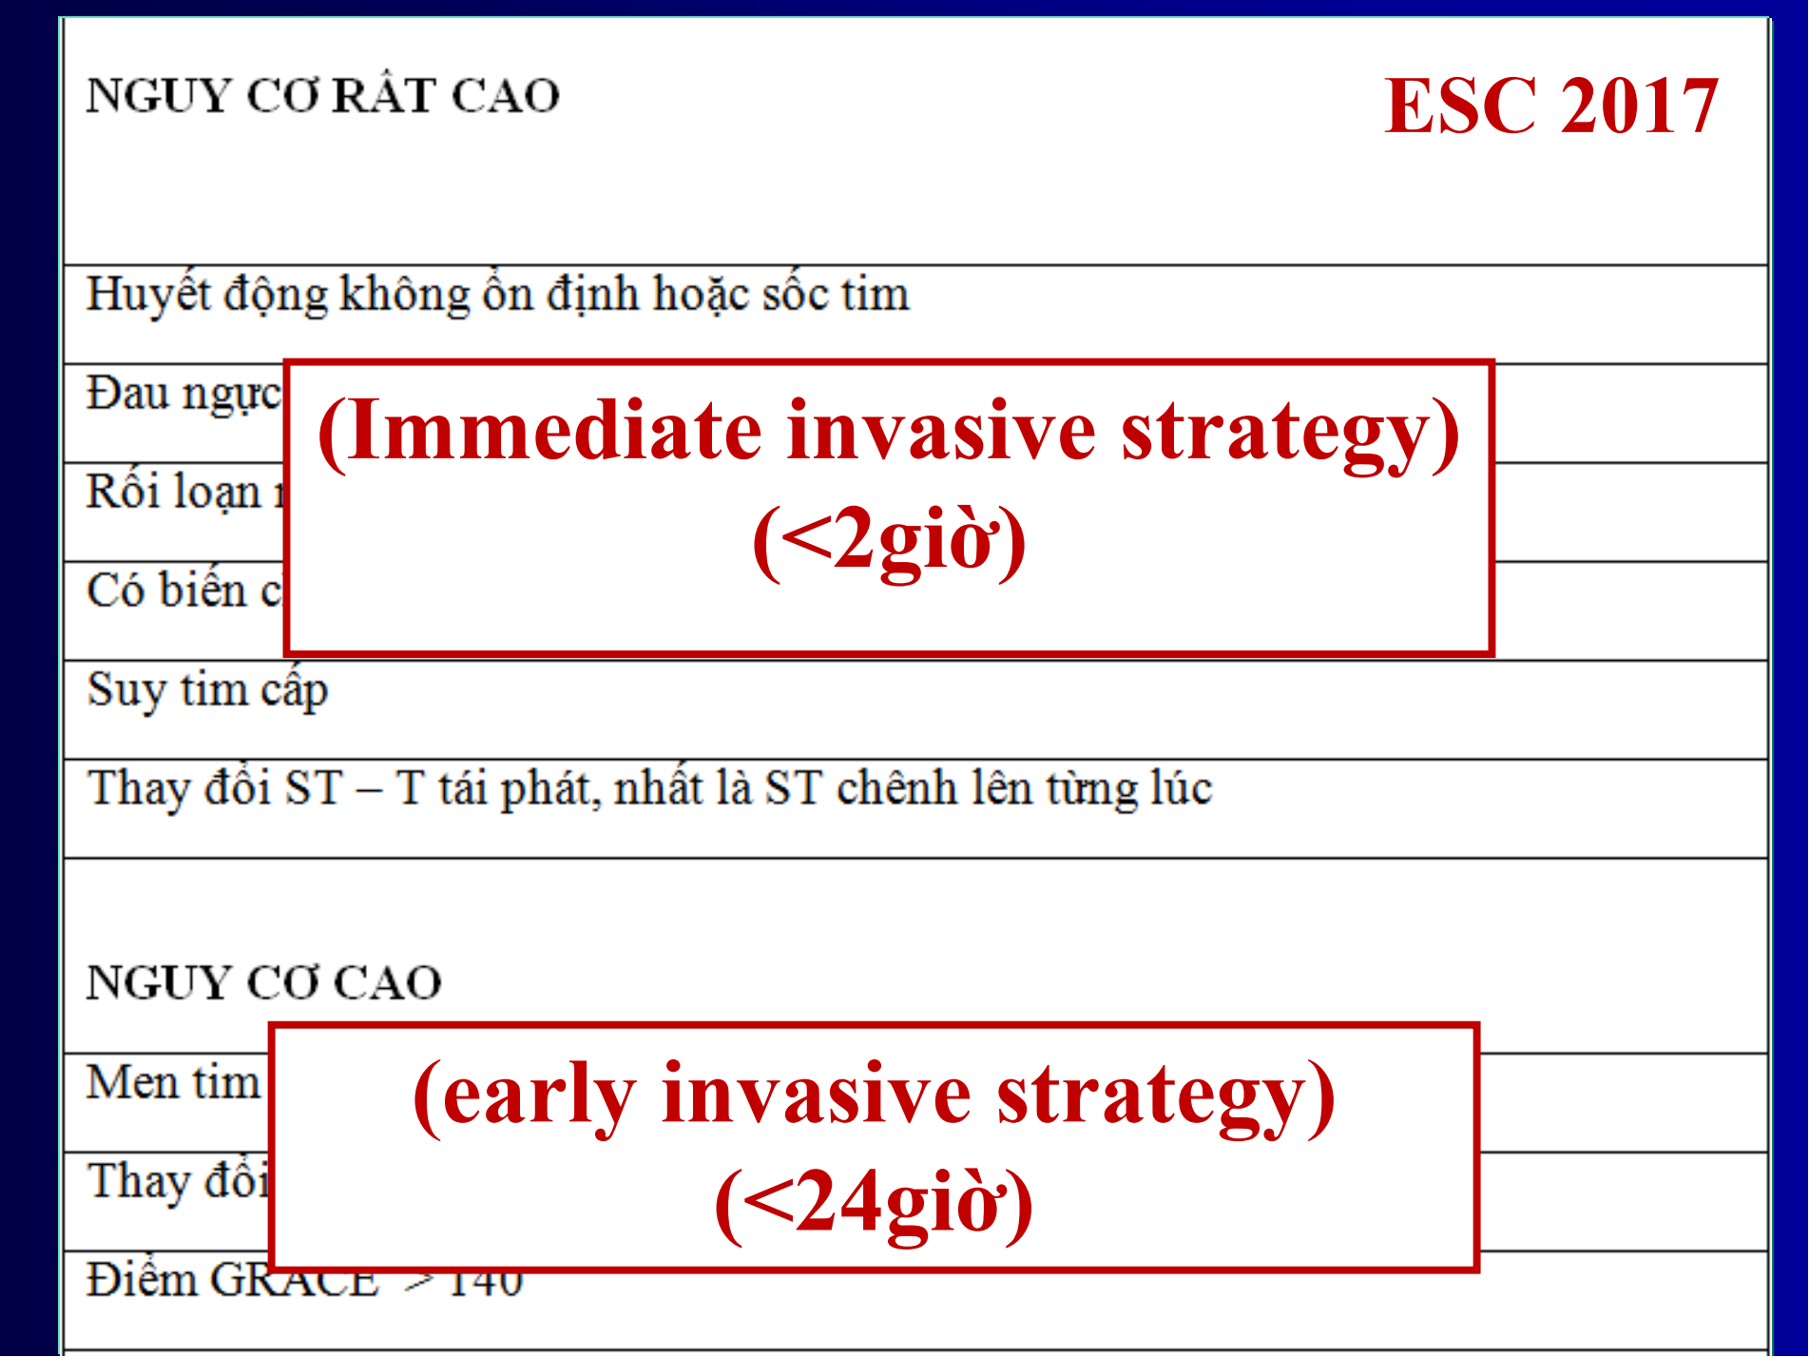

1. **Chuyên khoa**
2. [Chuyên khoa 1 anh Huy – 10] Chỉ số dùng trong chẩn đoán NMCT 🡪 hs troponin T

Cái này ghi chỉ số nên chắc là hỏi men tim, hiện nay xài Troponin hoặc hs troponin

1. [Chuyên khoa 1 anh Huy – 11] Thuốc nào không phải thuốc kháng kết tập tiểu cầu 🡪 Isugrel

Isuprel là thuốc đồng vận beta không chọn lọc.

1. [Chuyên khoa 1 anh Huy – 12] NMCT không ST chênh nguy cơ rất cao can thiệp trong 🡪 <2h

Giống [NT 2018 – 85]

1. [Chuyên khoa 1 anh Huy – 13] Chống chỉ định nitrat, câu sai 🡪 NMCT vùng trước rộng

Giống [NT 2016 – NMCT 7]

1. [Chuyên khoa 1 anh Huy – 14] Thuốc nào dùng trong 24h sau NMCT à (không đọc ra) ACEI, có câu chỉ có đáp án Statin.

Giống [NT 2018 – 82].

1. [Chuyên khoa 1 2014 – 48] So với hội chứng vành cấp có ST chênh lên thì hội chứng vành cấp không ST chênh lên xảy ra:
2. Ít hơn khoảng 20 lần
3. Ít hơn khoảng 10 lần
4. Nhiều hơn
5. Bằng nhau
6. Chưa có một thống kê nào về số lượng, tỷ lệ của 2 loại này

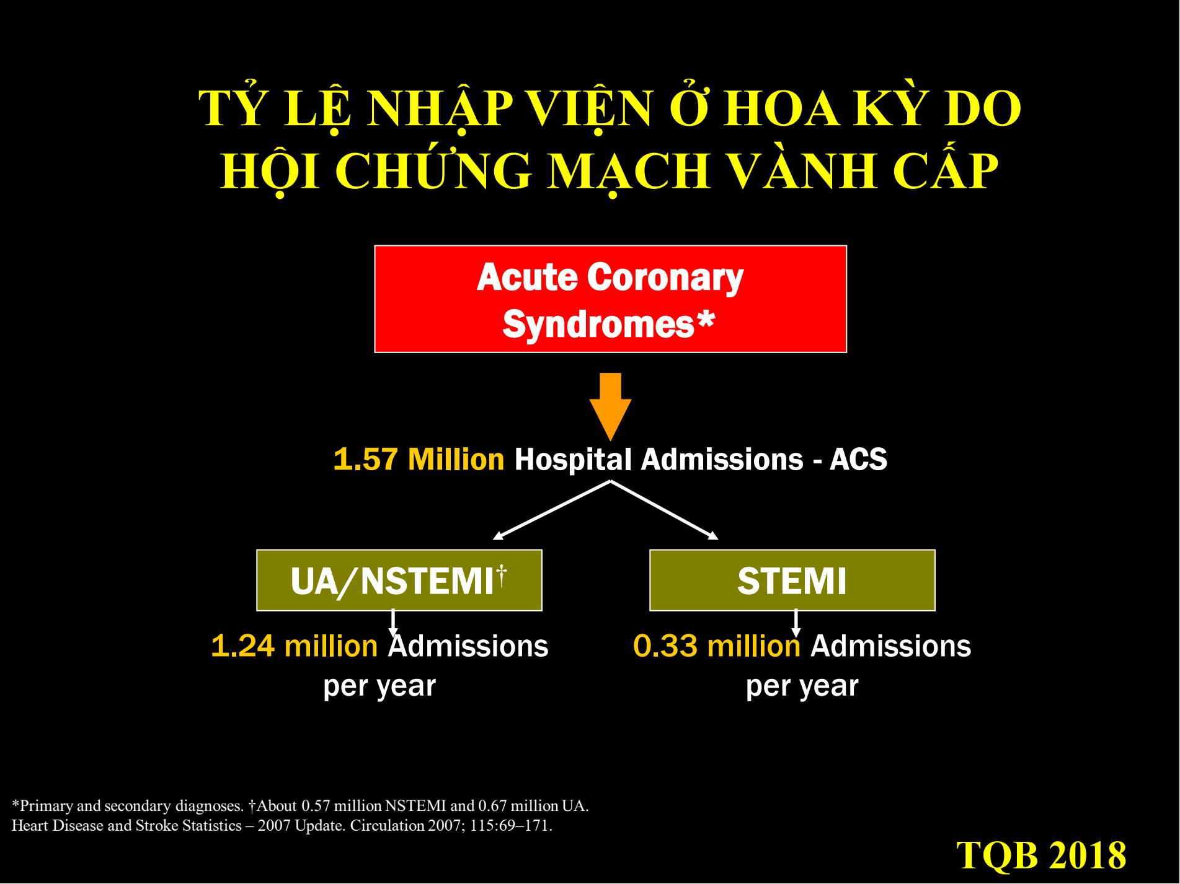

Slide 2/HCVC.

1. [Chuyên khoa 1 2014 – 49] Theo định nghĩa mới nhất, tiêu chuẩn của nhồi máu cơ tim cấp là, chọn câu sai:
2. Có 2 trong 3 tiêu chuẩn: lâm sàng có cơn đau thắt ngực, thay đổi động học ECG, thay đổi động học men tim
3. Tăng hoặc giảm men tim + những triệu chứng của thiếu máu cơ tim cục bộ
4. Tăng hoặc giảm men tim + những thay đổi ECG của thiếu máu cơ tim cục bộ mới xuất hiện
5. Tăng hoặc giảm men tim + xuất hiện song Q bệnh lý trên ECG
6. Tăng hoặc giảm men tim + xác định có huyết khối trong lòng động mạch vành khi chụp mạch vành hoặc khi tử thiết

Giống [NT 2016 – NMCT 3].

1. [Chuyên khoa 1 2014 – 50] Hiện nay, các men tim được dùng trong chẩn đoán nhồi máu cơ tim cấp là:
2. CPK và CKMB
3. Troponin và CPK
4. Troponin và LDH
5. CPK và LDH
6. CKMB va Troponin

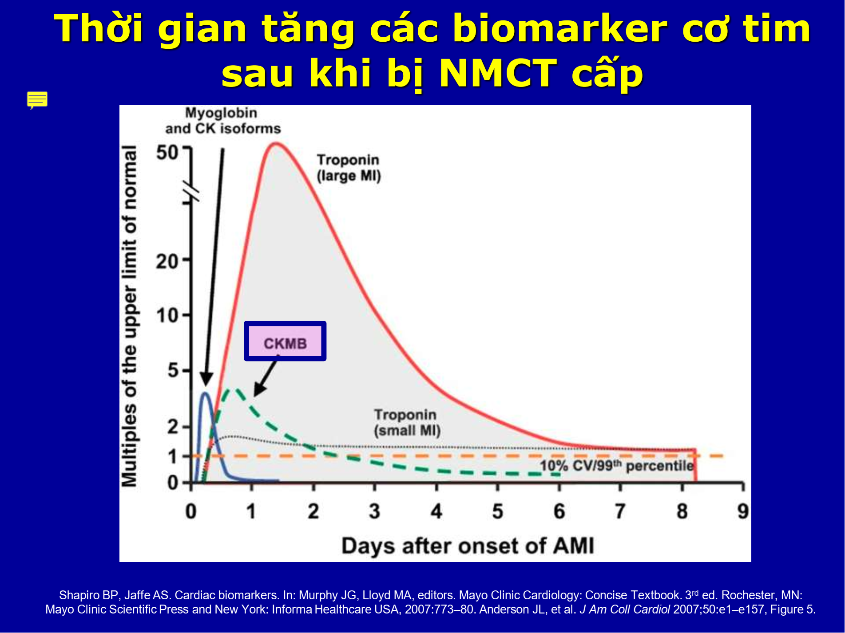

Slide 27/HCVC.

Nhớ Troponin ưu tiên hơn CKMB.

1. [Chuyên khoa 1 2014 – 51] Mục đích chỉnh của việc dùng Aspirin trong điều trị hội chứng vành cấp là:
2. Giảm đau
3. Kháng viêm
4. Kháng tiểu cầu
5. Kháng đông
6. Tiêu huyết khối

Sử dụng Aspirin trong HCVC có 2 mục đích: kháng tiểu cầu (chỉ định chung cho các trường hợp nhồi máu cơ tim) và kháng viêm (trong điều trị biến chứng viêm màng ngoài tim, trường hợp này dùng aspirin liều cao 3g). Câu này hỏi như vậy nên chắc là chọn kháng tiểu cầu rồi.

Slide 87/HCVC.

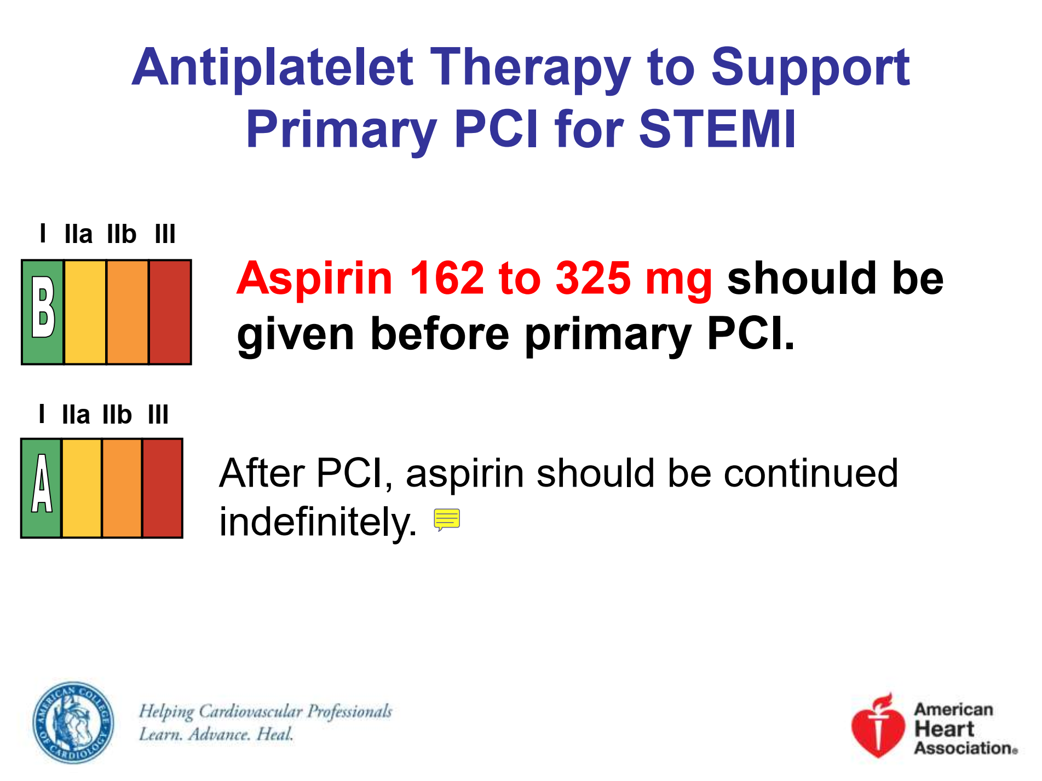

1. [Chuyên khoa 1 2014 – 52] Loại thuốc sau đây không có chỉ định dùng trong NMCT cấp có ST chênh lên:
2. Enalapril
3. Nifedipine
4. Metoprolol
5. Aspirin
6. Clopidogrel

Giống [NT 2018 – 79].

1. [Chuyên khoa 1 2014 – 53] Can thiệp mạch vành qua da cấp cứu (primary percutaneous coronary intervention) để điều trị NMCT cấp có ST chênh lên có những ưu điểm sau, ngoại trừ:
2. Tái thông mạch vành với dòng chảy bình thường trong hơn 95% trường hợp
3. Không có nguy cơ xuất huyết não so với điều trị tiêu sợi huyết
4. Xác định luôn tổn thương ở những nhánh động mạch vành khác nếu có
5. Đánh giá được chức năng thất trái thông qua chụp buồng thất trái với chất cản quang
6. Thực hiện nhanh chóng hơn so với điều trị tiêu sợi huyết

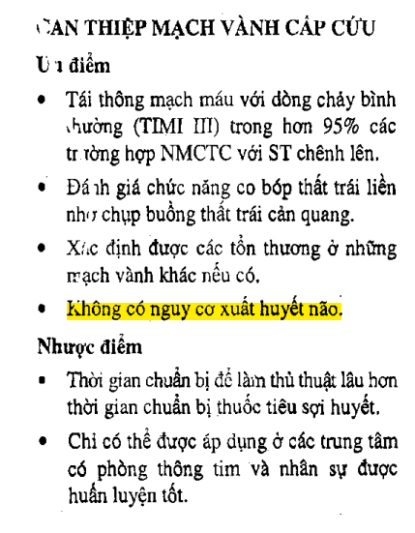

NMCT/Điều trị học nội khoa trang 91.

1. [Chuyên khoa 1 2014 – 54] Trên ECG thường qui (12 chuyển đạo) dấu hiệu NMCT cấp vùng sau thực sẽ xuất hiện ở:
2. V4, V5, V6
3. V3, V4

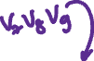

1. D2, D3
2. V1, V2
3. D1, aVL



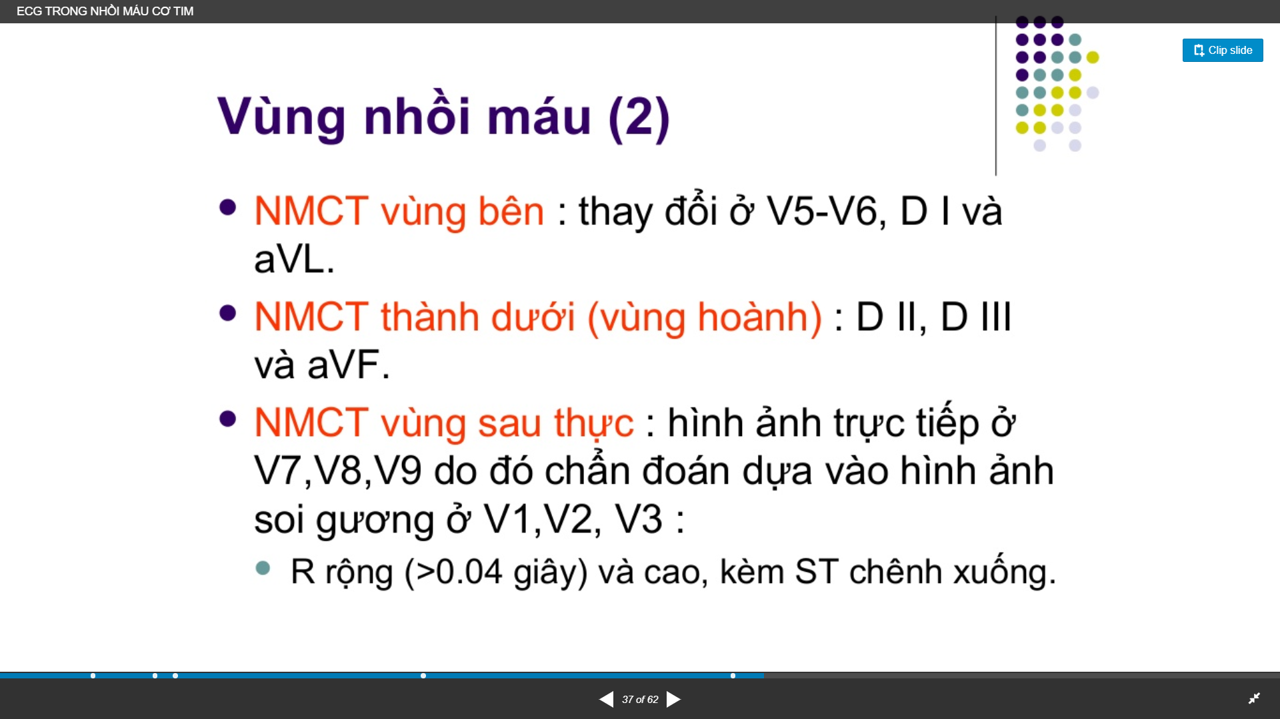

Slide 37/ECG trong nhồi máu cơ tim của thầy Tuấn Anh. Mấy cái này Y4 tự ôn lại đi =)).

1. [Chuyên khoa 1 2014 – 55] Thời gian tái tưới máu CỬA – BÓNG tối ưu là:
2. <90 phút
3. <60 phút
4. <100 phút
5. <12 giờ
6. Khi bệnh nhân còn đau ngực

Slide 68/HCVC.

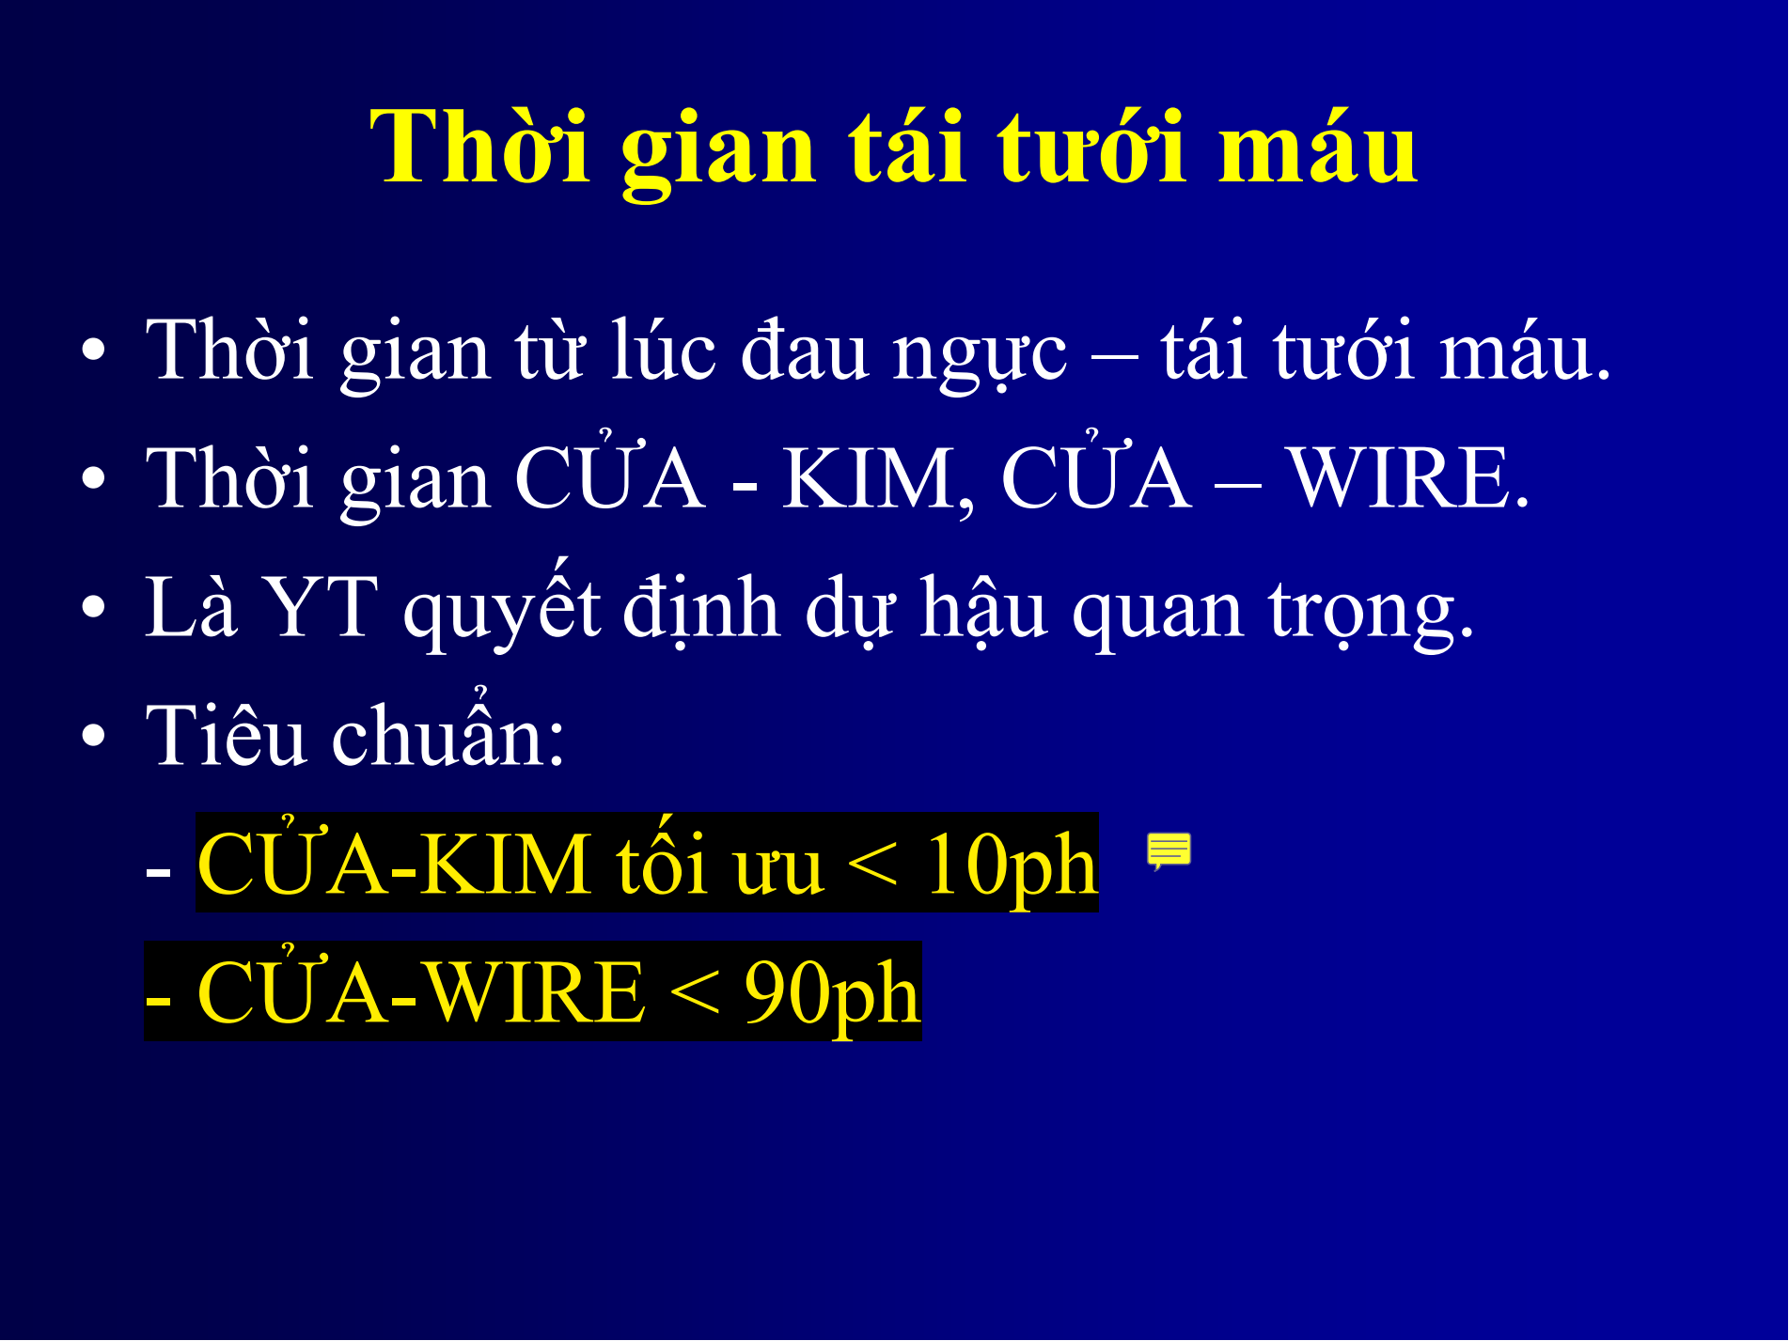

1. [Chuyên khoa 1 2014 – 56] Hội chứng vành cấp không ST chênh lên, chọn câu sai:
2. Bao gồm NMCT cấp và đau thắt ngực không ổn định
3. Có tiên lượng khác với NMCT cấp có ST chênh lên nhưng điều trị thì giống nhau
4. Có biểu hiện trên điện tâm ddooof là đoạn ST chênh xuống hoặc song T âm sâu – đối xứng
5. Sang thương ở ĐM vành thủ phạm thường là nứt vỡ mảng xơ vữa nhưng không gây tắc hẳn lòng ĐM vành
6. Xét nghiệm về men tim là yếu tố quyết định để phân biệt giữa 2 thể bệnh NMCT cấp không có ST chênh lên và đau thắt ngực không ổn định

Cách tiếp cận chẩn đoán và xử trí khác nhau hẳn. NSTE-ACS thì dùng lưu đồ chẩn đoán bằng men tim trong 1h, sau đó phân tầng nguy cơ (theo GRACE hoặc TIMI,…) rồi mới quyết định chiến lược và thời gian xử trí. Trong NSTE-ACS cũng không có điều trị tiêu sợi huyết.

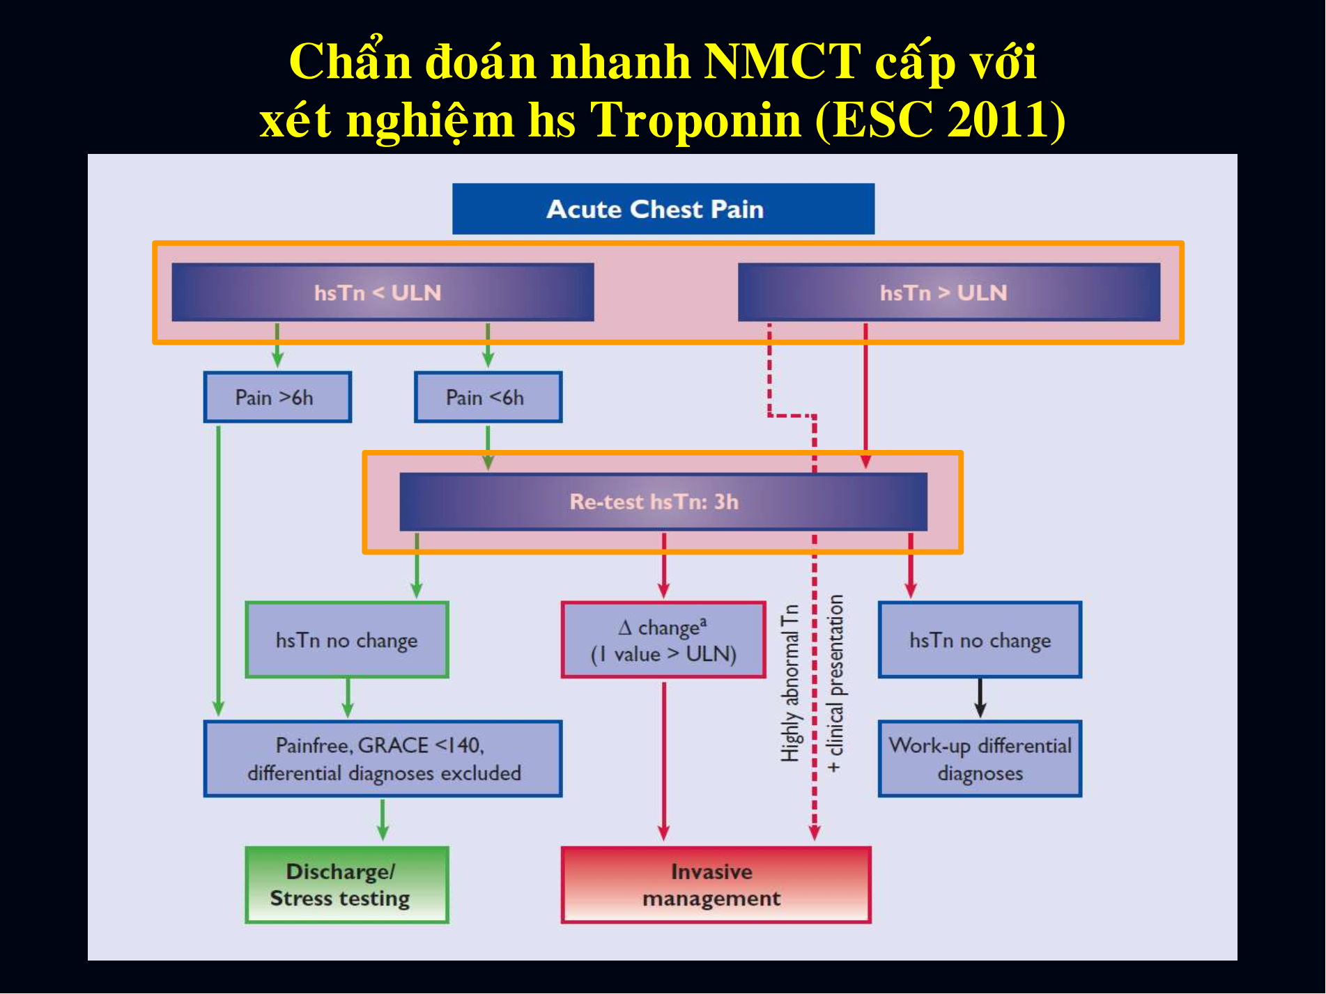

1. [Chuyên khoa 1 2014 – 57] Bệnh nhân HC vành cấp không có ST chênh lên được xem là có nguy cơ cao khi:
2. Đau ngực lan theo hướng điển hình đến cánh tay trái, cẳng tay trái, bàn tay trái
3. Đã từng bị nhồi máu cơ tim cấp trước đây
4. Có 5 điểm theo thang điểm TIMI
5. Bệnh nhân <40 tuổi
6. Có kèm bệnh phổi tắc nghẽn mạn tính

Slide 159,160/HCVC.



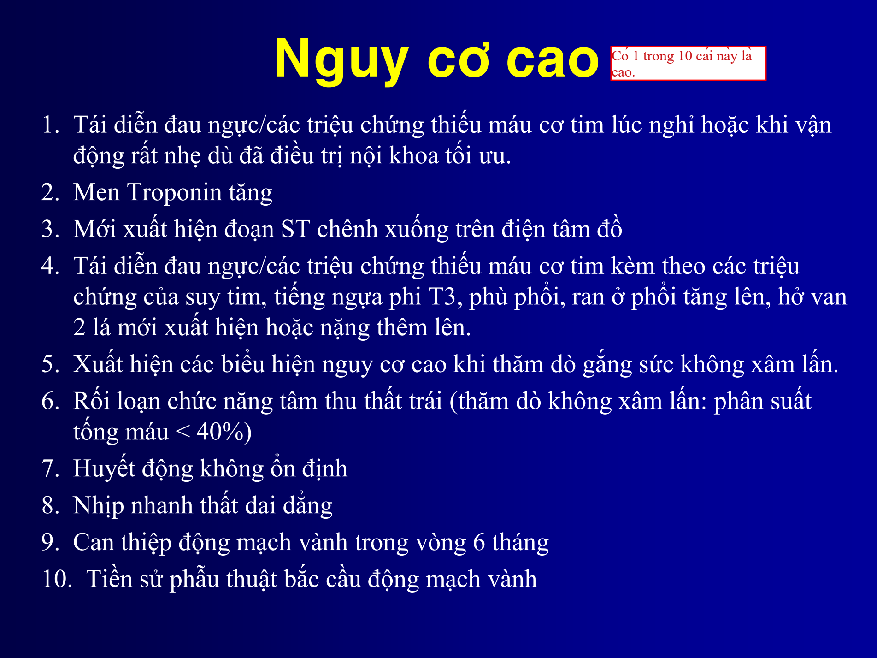

1. [Chuyên khoa 1 2013 – 11] Trong điều trị NMCT cấp, thuốc ức chế men chuyển:
2. Có chỉ định dùng trong 24 giờ đầu
3. Sẽ mang lại lợi ích nhiều nhất cho bệnh nhân nguy cơ cao như NMCT thành trước, có suy tim, đã có tiền sử NMCT
4. Là thuốc không làm giảm tỷ lên tử vong cho bệnh nhân
5. A, B đúng
6. A,B,C đúng

Slide 57/HCVC.



1. [Chuyên khoa 1 2013 – 12] Trong bệnh cảnh NMCT cấp, thuốc ức chế beta sẽ giúp:
2. Làm giảm kích thước vùng nhồi máu
3. Làm giảm tỷ lệ tử vong nhiều hơn so với nhóm không dùng ức chế beta
4. Làm giảm triệu chứng đau ngực
5. A, B, C đúng
6. B, C đúng

Slide 52/HCVC. Sao tưởng A, C.

Thầy kêu về tổng hợp lại hết các loại thuốc/pp điều tri giúp̣ giảm tử vong: statin, aldosterone antagonist, ACE inhibitors, ARB, tái tưới máu làm giảm tỉ lệ tử vong  (hỏi thi)

* A,C đúng.

ACCF/AHA 2013 trang 28.

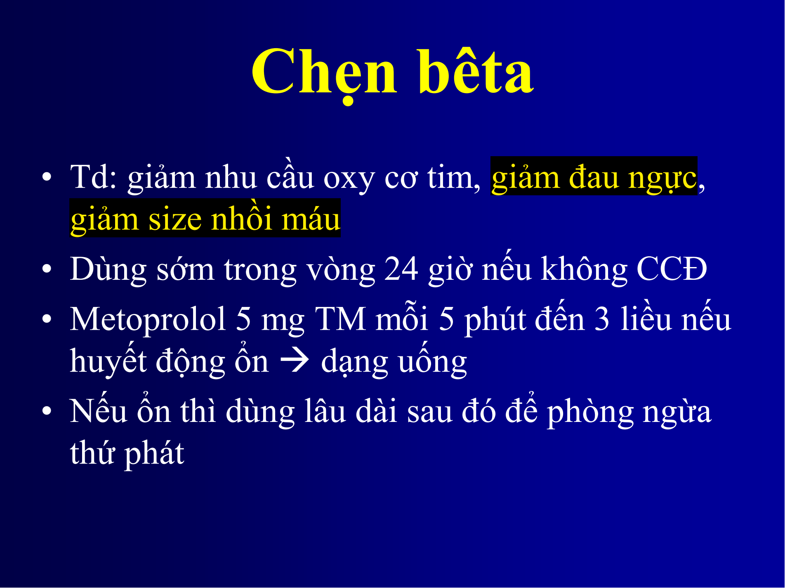

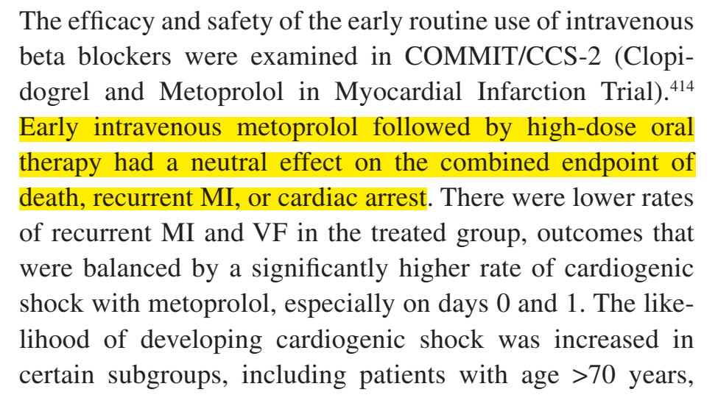

1. [Chuyên khoa 1 2013 – 13] Cơ chế chính trong đa số các trường hợp gây ra NMCT cấp có ST chênh lên là:
2. Co thắt động mạch vành quá mức bình thường
3. Do tình trạng rối loạn đông máu (tăng đông)
4. Huyết khối từ trong các buồng tim di chuyển đến và lấp các nhánh động mạch vành
5. Vỡ động mạch vành gây tắc mạch và gây tràn máu màng ngoài tim
6. Tất cả sai

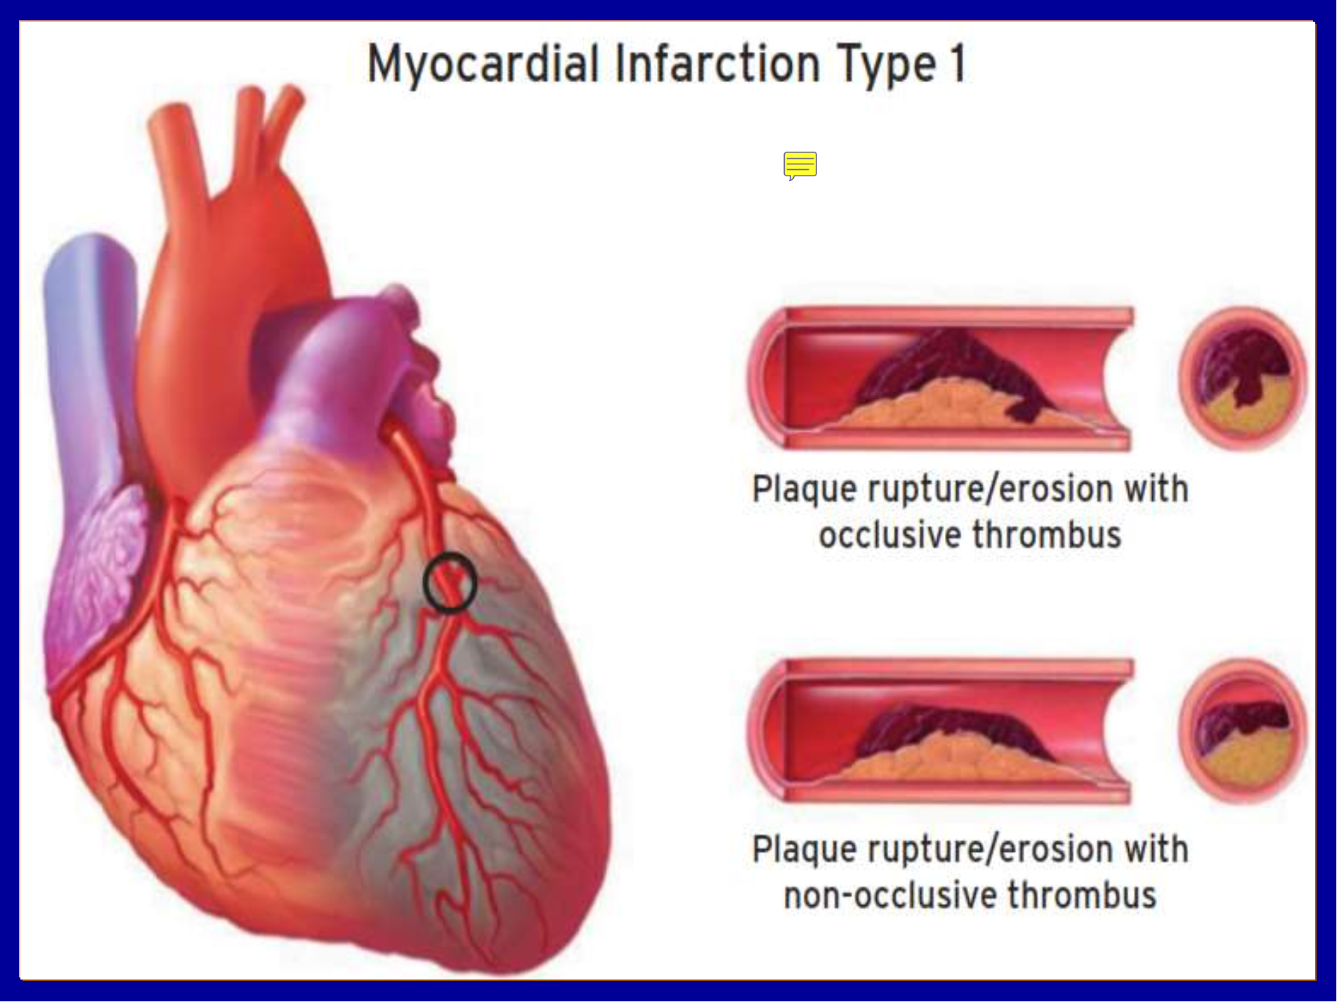

Thường gặp nhất là do huyết khối hình thành từ mảng xơ vữa ngay tại động mạch vành gây tắc tại chỗ hoặc di chuyển đến các mạch máu khác gây tắc chứ không phải từ các buồng tim.

Slide 9/HCVC.

1. [Chuyên khoa 1 2013 – 14] Trong chẩn đoán NMCT cấp, Troponin I và T:
2. Không chuyên biệt bằng CK-MB nhưng nhạy hơn CK-MB
3. Không chuyên biệt và không nhạy hơn CK-MB
4. Tăng 3 – 12 giờ sau khi bắt đầu nhồi máu, đạt trị số cực đại 24 – 48 giờ sau và trở về bình thường sau 5 – 14 ngày
5. Tăng 3 – 12 giờ sau khi bắt đầu nhồi máu, đạt trị số cực đại 72 giờ sau và trở về bình thường sau 5 -14 ngày
6. Tăng 3 – 12 giờ sau khi bắt đầu nhồi màu, đạt trị số cực đại 24 – 48 giờ sau và trở về bình thường sau 10 – 14 ngày

NMCT/Điều trị học nội khoa trang 79.

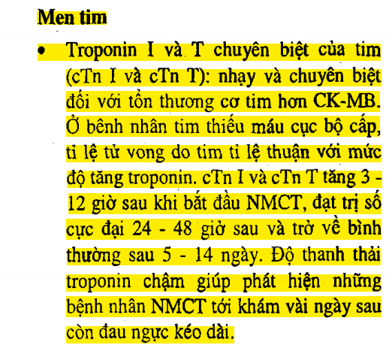

1. [Chuyên khoa 1 2013 – 15] Những tính chất của đau ngực sau đây gợi ý là bệnh nhân bị hội chứng vành cấp:
2. Đau ngực khởi phát khi gắng sức
3. Đau ngực kéo dài trên 30 phút
4. Đau ngực kèm theo các triệu chứng như chóng mặt, mệt.
5. Đau ngực lan ra cánh tay trái, mặt trong cẳng Tay trái, bàn tay trái và ngón út bàn tay trái
6. Đau ngực giảm khi ngậm nitroglycerine dưới lưỡi

Slide 22/HCVC.

Các đặc điểm A,C,D là đặc điểm đau ngực kiểu mạch vành của bệnh mạch vành mạn, không phải đau ngực trong hội chứng vành cấp.

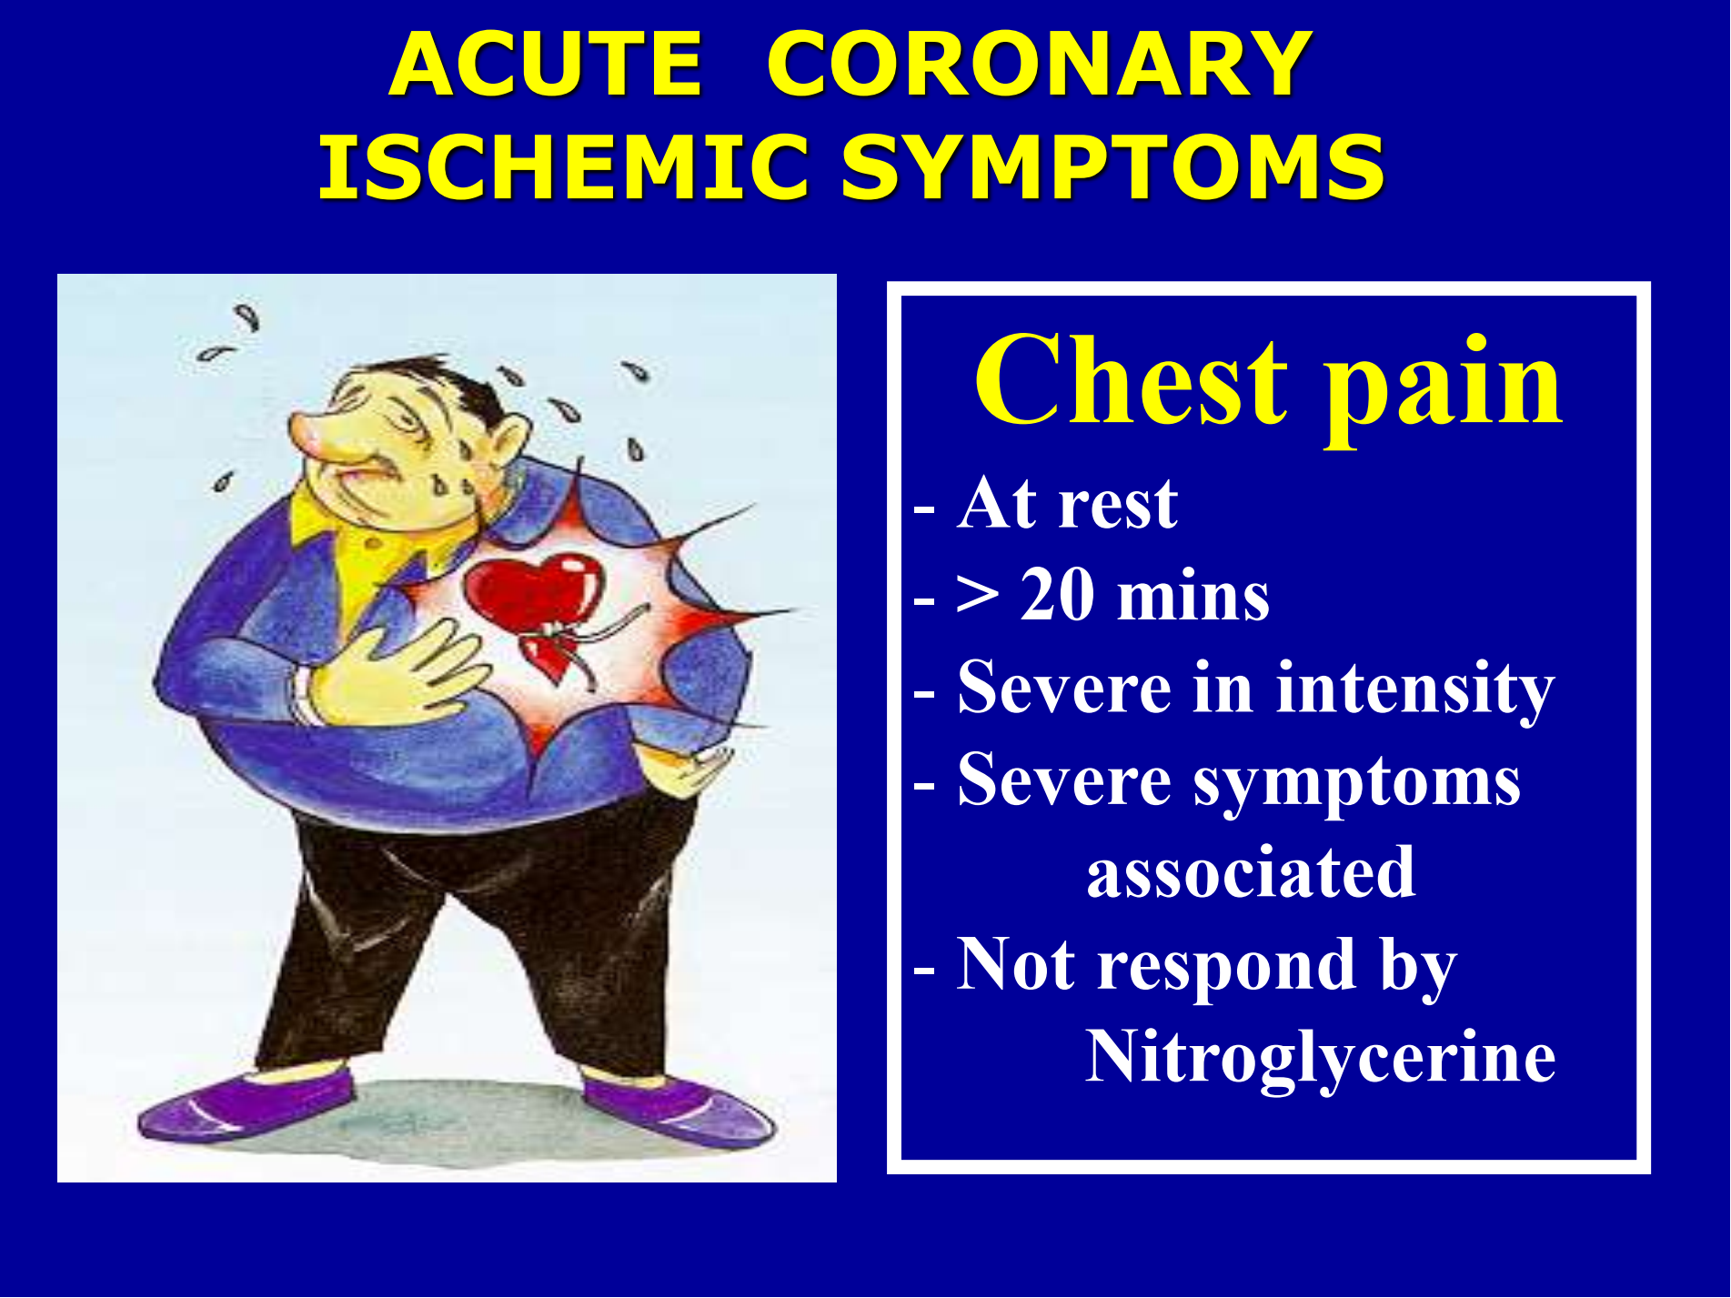

1. [Chuyên khoa 1 2013 – 16] Dưới đây là chống chỉ định dùng Nitroglycerine cho những bệnh nhân nhồi máu cơ tim cấp:
2. Bệnh cơ tim phì đại có hẹp nặng buồng thoát thất trái
3. Bệnh nhân có dùng thuốc ức chế men phosphodiesterase để điều trị rối loạn cương dương trong vòng 36 giờ trước đó
4. Nhồi máu cơ tim vùng trước rộng
5. A, B đúng
6. A, B, C đúng

Slide 49/HCVC.



1. [Chuyên khoa 1 2013 – 22] Những bệnh lý tim mạch thường gây đau ngực là, ngoại trừ:
2. Bệnh lý động mạch vành
3. Bóc tách động mạch chủ
4. Viêm màng ngoài tim cấp
5. Rối loạn nhịp tim
6. Tăng áp động mạch phổi

Câu này bài bệnh động mạch vành mạn.

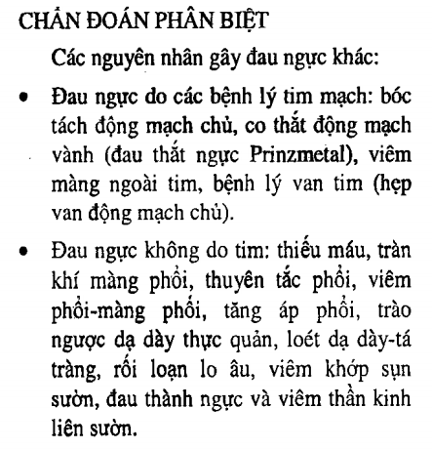

1. [Chuyên khoa 1 2013 – 23] Bệnh lý tiêu hóa – gan mật nào sau đây có thể gây ra đau ngực:
2. Viêm ruột thừa
3. Viêm hồi manh tràng
4. Viêm tụy cấp
5. Viêm túi thừa Meckel
6. Nang gan

TCCN Tim Mạch/Triệu chứng học nội khoa trang 36.

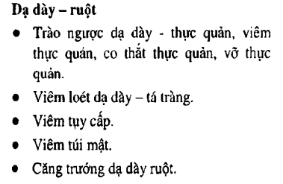

1. [Chuyên khoa 1 2013 – 25] Hội chứng Mallory – Weiss:
2. Đau ngực dữ dội do tắc động mạch phổi cấp
3. Đau ngực do hẹp van động mạch chủ
4. Đau ngực do viêm thần kinh liên sườn
5. Tình trạng ói dữ dội, gây rách phần thấp thực quản khiến bệnh nhân đau như xé ở ngực
6. Đau ngực chức năng

TCCN Tim Mạch – Triệu chứng học nội khoa trang 39.

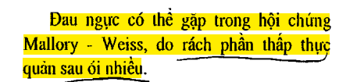

1. **Y6**
2. [Y6 2017 – 14] Phân biệt NMCT không ST chênh lên với đau thắt ngực không ổn định:
3. ECG.
4. Siêu âm tim gắng sức.
5. Troponin và CKMB.
6. Chụp mạch vành.
7. Xạ hình tưới máu cơ tim.

Slide 32/HCVC



1. [Y6 2017 – 15] Không phải thuốc kháng đông
2. Clopidogrel.
3. Ticargelor.
4. Prasugel.
5. Acid salicylic.
6. Nitroglycerin.



Slide 49/HCVC,

1. [Y6 2017 – 16] PCI, chọn câu sai:
2. Tái tưới máu hơn 95%.
3. Không có nguy cơ xuất huyết não so với tiêu sợi huyết.
4. Khảo sát được các nhánh mạch vành khác trong quá trình PCI.
5. Chụp cản quang buồng tim giúp đánh giá được chức năng thất trái.
6. Nhanh hơn tiêu sợi huyết.

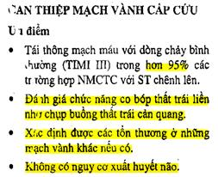

Giống câu [Chuyên khoa 1 2014 – 53].

Sách điều trị học trang 91.

1. [Y6 thi lại 2017 – 53] Chống chỉ định của nitrate: giống đề: trước rộng.
2. [Y6 thi lại 2017 – 54] chẩn đoán phân biệt đau thắt ngực không ổn định và nhồi máu cơ tim không ST chênh lên là: troponin và CKMB.

Giống câu [Y6 2017 – 14].

1. [Y6 thi lại 2017 – 55] Điểm đau ngực theo Canada: đau khi chạy nhanh là độ CCS I.

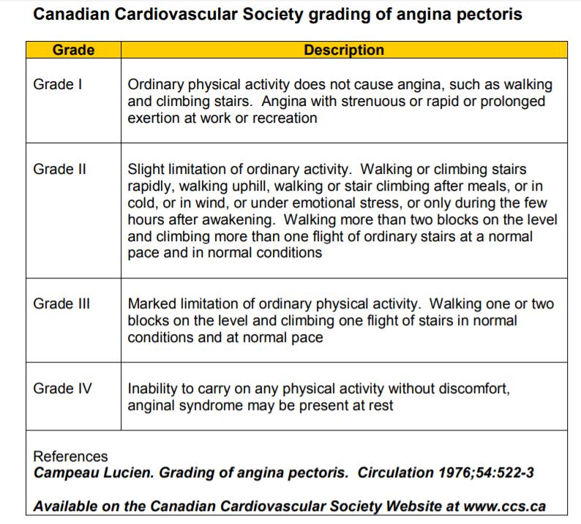

Câu này BMV mạn hả.

1. [Y6 thi lại 2017 – 56] Xài nitrate tác dụng ngắn nào đúng:
2. Xài ngay trước khi gắng sức.
3. Xài 1 liều sau 5 phút không bớt chạy vô bệnh viện.
4. Xài được chung với rượu.
5. …

BMV mạn.

1. [Y6 2017 L1 – 1] Tiêu chuẩn chẩn đoán nhồi máu cơ tim cấp hiện nay, CHỌN CÂU SAI:
2. 2/3 tiêu chuẩn: men tim, ECG, cơn đau thắt ngực.
3. Men tim + triệu chứng thiếu máu.
4. Men tim + thay đổi trên ECG.
5. Men tim + loạn động trên siêu âm.
6. Men tim + thấy cục máu đông khi tử thiết.

Giống câu [NT 2016 – NMCT 3].

1. [Y6 2017 L1 – 2] Loại thuốc nào sau đây được chỉ định dùng sớm trong nhồi máu cơ tim có ST chênh lên kèm rối loạn thất trái
2. Thuốc kháng aldosterone.
3. Thuốc chẹn kênh calci.
4. Digoxine.
5. Thuốc chẹn thụ thể alpha.
6. Thuốc ức chế trực tiếp renin.

Trong bài HCVC không đề cập đến các đáp án B,C,D,E.

[Y6 2018 – 24] đầy đủ hơn.

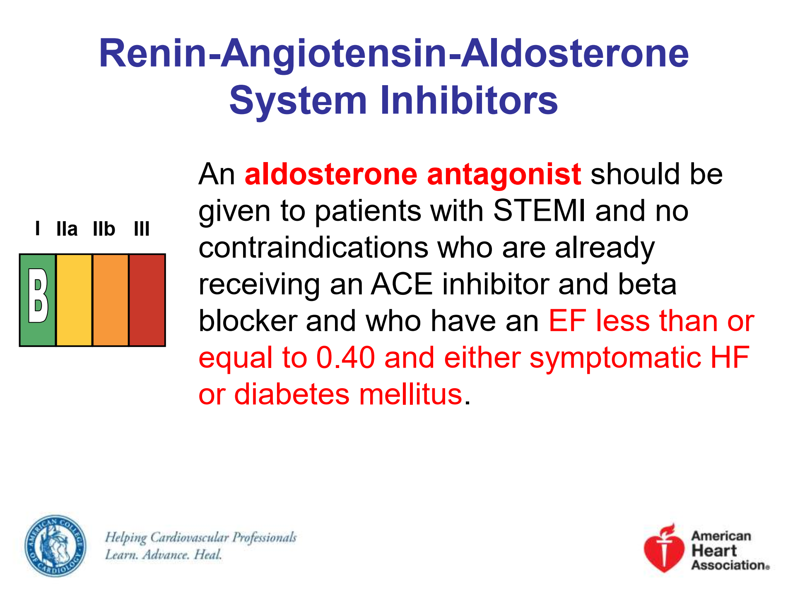

***Note anh Trường Duy giảng LS***

*▪ Sau NMCT cấp, nếu EF <40% thì có chỉ định LT kháng aldo  
▪ Suy tim mạn do bất kì nguyên nhân gì, chỉ định LT kháng aldo  
▪ NYHA 2-4  
▪ EF<35%  
▪ NMCT thành trước + đái tháo đường =>cân nhắc LT kháng aldosterone sớm cho bệnh nhân, không cần tối ưu hóa liều BB và UCMC*

1. [Y6 2017 L1 – 3] Thuốc nào sau đây được khuyến cáo sử dụng đầu tay trong vòng 24 giờ đầu trên bệnh nhân có hội chứng vành cấp
2. Thuốc ức chế calci.
3. Digoxine
4. Tiotropine.
5. Rosuvastatin.

Slide 62/HCVC

Sao câu này không có đáp án ức chế men chuyển, mà thấy trong mấy đáp án này rosuvastatin là hợp lý nhất rồi.

Các đáp án khác không đề cập trong Slide.

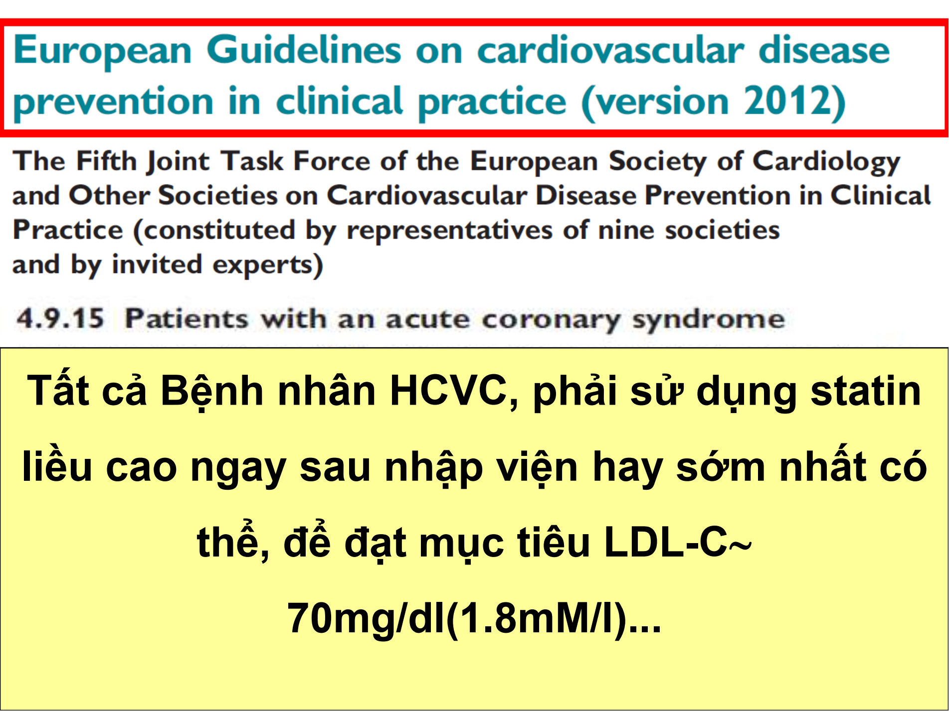

1. [Y6 2018 – 40] Nói về NSTEMI, chọn câu sai -> tiên lượng khác nhau nhưng điều trị giống nhau.

Giống câu [NT 2016 – NMCT 4]

1. [Y6 2018 – 41] Thuốc nào không dùng trong NMCT cấp?
2. Nifedipine.

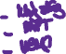

1. Aspirin.



1. Clopidogrel.
2. Enalapril.



1. Metoprolol.

Chẹn beta, kháng tiểu cầu, ức chế men chuyển có dùng, chẹn kênh calci không có chỉ định dùng.

*Note Nghi: Xòe bàn tay ra BN NMCT xài 5 thuốc:*

1. *Kháng đông*
2. *DAPT*
3. *UCMC*
4. *BB*
5. *Statin*
6. [Y6 2018 – 42] Điều trị ST chênh lên -> Hết đau ngực, ST chênh giảm > 50% (giống đề).
7. [Y6 2017 – 5] Trong chẩn đoán nhồi máu cơ tim cấp, so với CKMB thì Troponin:
8. Nhạy hơn.
9. Tăng kéo dài hơn.
10. Đặc hiệu hơn.
11. Được khuyen dùng nhiều hơn.
12. Tất cả các câu trên đều đúng.

NMCT/Điều trị học nội khoa trang 79.

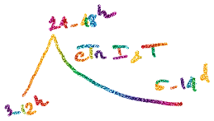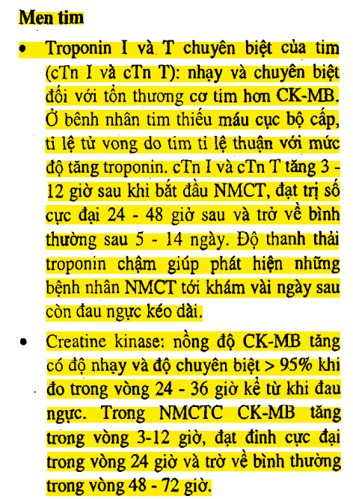

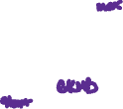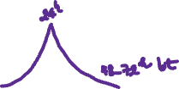

1. [Y6 2017 – 6] Thời gian tái tưới máu CỬA – WIRE (dây dẫn) tối ưu là:
2. <90 phút.
3. <60 phút.
4. <100 phút.
5. <12 giờ.
6. Khi bệnh nhân còn đau ngực.

Giống câu [Chuyên khoa 1 2014 – 55].

1. [Y6 2017 – 7] Hiện nay, để chẩn đoán sớm nhồi máu cơ tim cấp trong bệnh cảnh hội chứng vành cấp không ST chênh lên, người ta dùng phác đồ chẩn đoán sớm trong vòng:
2. 30 phút.
3. 1 giờ.
4. 2 giờ.
5. 3 giờ.
6. 6 giờ.

Giống câu [NT 2016 – NMCT 2].

1. [Y6 2018 – 12] Bệnh nhân nam NMCT cấp … khi nào có chống chỉ định xài nitrate

Chống chỉ định: M<50, >110, HATT<90, NMCT thất P, hẹp buồng tống thất T, có dùng thuốc điều trị rối loạn cương trong vòng 36h.

* NMCT thành trước rộng.

Chắc là đề hỏi chống chỉ định.

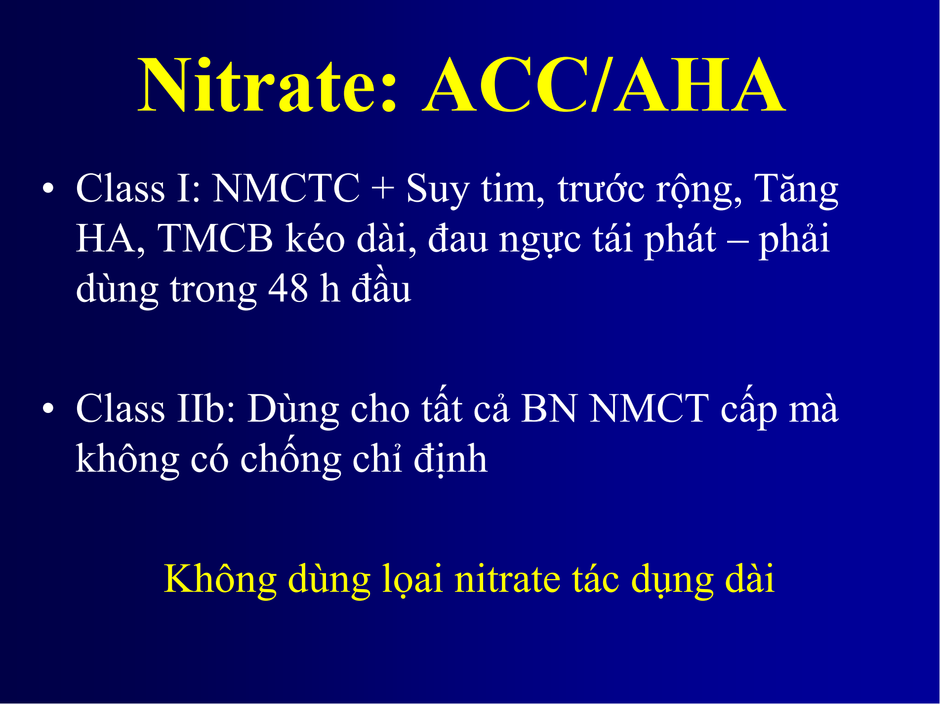

1. [Y6 không rõ năm – 1] Phân biệt NSTEMI với UA: men tim.
2. [Y6 không rõ năm – 2] Bệnh nhân đã nong đặt stent nhánh liên thất trước ngày qua, nay đau ngực lại, ECG có ST chênh lên thành trước… -> Type 4A.

Slide 15/HCVC.

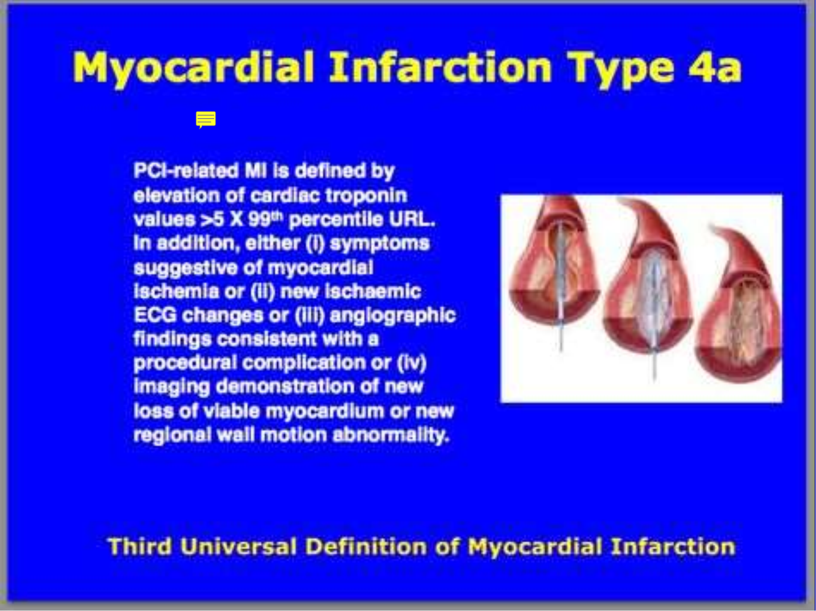

1. [Y6 không rõ năm – 3] Chỉ định nitrate -> nhồi máu thành trước rộng.
2. [Y6 không rõ năm – 7] Bệnh nhân đang điều trị Basedow … tuổi mạch 107 huyết áp 110/80, sốt 38.5 độ… hỏi yếu tố không thể thúc đẩy đau ngực
3. Huyết áp.
4. Nhiễm trùng.
5. Thiếu máu.
6. Mạch.
7. Cường giáp.

Câu này bên BMV mạn.

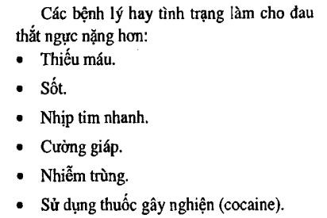

1. [Y6 2018 – 23] Loại thuốc nào sau đây được dùng sớm trong vòng 24 giờ cho bệnh nhâ nhồi máu cơ tim cấp?
2. Hydralazine.
3. Atorvastatin.
4. Ticlodipine.
5. Thiamin.
6. Indapamide.

Giống câu [Y6 2017 L1 – 3].

1. [Y6 2018 – 24] loại thuốc nào sau đây được chỉ định dùng sớm trong nhồi máu cơ tim cấp có ST chênh lên kèm bệnh cảnh suy tim trên lâm sàng và giảm chức năng thất trái (phân suất tống máu thất trái < 40%)?
2. Thuốc kháng Aldosterone (Aldosterone antagonist).
3. Thuốc chẹn kênh calcium.
4. Digoxine.
5. Thuốc chẹn thụ thể alpha.
6. Thuốc ức chế trực tiếp renin.

Giống câu [Y6 2017 L1 – 2].



1. [Y6 2018 – 25] Ở bệnh nhân hội chứng vành cấp không có ST chênh lên thuộc nhóm nguy cơ rất cao, chúng ta có chỉ định dùng chiến lược điều trị xâm lấn (invasive strategy) trong vòng bao lâu?
2. 24 giờ.
3. 2 giờ.
4. 1 giờ.
5. 48 giờ.
6. 12 giờ.

Giống câu [NT 2018 – 85].

1. **Y4**
2. [Y4 2018 HKI – 1] Bệnh nhân nam, 59 tuổi, bị đau ngực (đau sau xương ức, xảy ra lúc đang ngồi đọc báo, lan từ ngực đến hàm trên bên trái và dọc theo cánh tay trái). Vì đau ngực quá dữ dội nên bệnh nhân phải đến ngay khoa cấp cứu. Lúc vào viện, huyết áp 130/80 mmHg, tần số tim 86 lần/phút. Điện tâm đồ có ST chênh lên 3mm ở V2-V5. Vừa đo điện tâm đồ xong thì bệnh nhân bị ngừng hô hấp - tuần hoàn và không qua khỏi dù đã được hồi sức tích cực. Chẩn đoán thích hợp nhất cho bệnh nhân này là nhồi máu cơ tim cấp có ST chênh lên type mấy?
3. Type 5.
4. Type 4.
5. Type 3.
6. Type 2
7. Type 1.

Slide 14/HCVC.

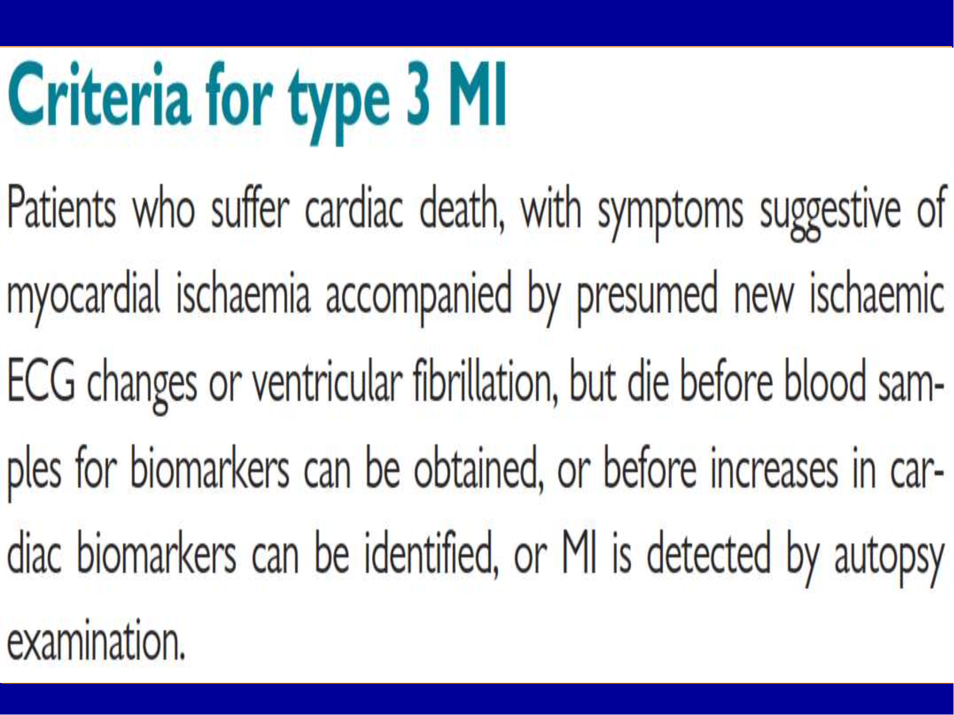

1. [Y4 2018 HKI – 2] Phát biểu nào dưới đây về tiêu chuẩn của nhồi máu cơ tim cấp (theo đồng thuận toàn cầu mới nhất) là KHÔNG đúng?
2. Có 2 trong 3 tiêu chuẩn: lâm sàng có cơn đau thắt ngực, thay đổi động học ECG, thay đổi động học men tim.
3. Men tim đang tăng hoặc đang giảm + những triệu chứng của thiếu máu cơ tim cục bộ.
4. Men tim đang tăng hoặc dang giảm + những thay đổi ECG của thiếu máu cơ tim cục bộ mới xuất hiện.
5. Men tim đang tăng hoặc đang giảm + xuất hiện sóng Q bệnh lý trên ECG.
6. Men tim đang tăng hoặc đang giảm + xác định có huyết khối trong lòng động mạch vành khi chụp mạch vành hoặc khi tử thiết.

Giống câu [NT 2016 – NMCT 3].

1. [Y4 2018 HKI – 3] Bệnh nhân hội chứng vành cấp không có ST chênh lên được xem là có nguy cơ trung bình khi có tình trạng nào sau đây?
2. Đau ngực lan theo hướng điển hình đến cánh tay trái, cẳng tay trái, bàn tay trái.
3. Đã từng bị nhồi máu cơ tim cấp trước đây.
4. Có uống aspirin trong vòng 72 giờ trước.
5. Bệnh nhân < 40 tuổi.
6. Có 4 điểm theo thang điểm TIMI.

Slide 159/HCVC.



1. [Y4 2018 HKI – 4] Bệnh nhân được chẩn đoán nhồi máu cơ tim có ST chênh lên. Vào viện được 6 giờ thì bệnh nhân khó thở nhiều, tần số thở 30 lần/phút, nghe được tiếng tim T3, nghe phổi có nhiều rales ẩm ở 1/3 dưới của 2 phổi. Phân loại về suy tim của bệnh nhân nhồi máu cơ tim cấp này là Killip mấy?
2. V
3. IV
4. III
5. II
6. I

Slide 79/HCVC Y4.

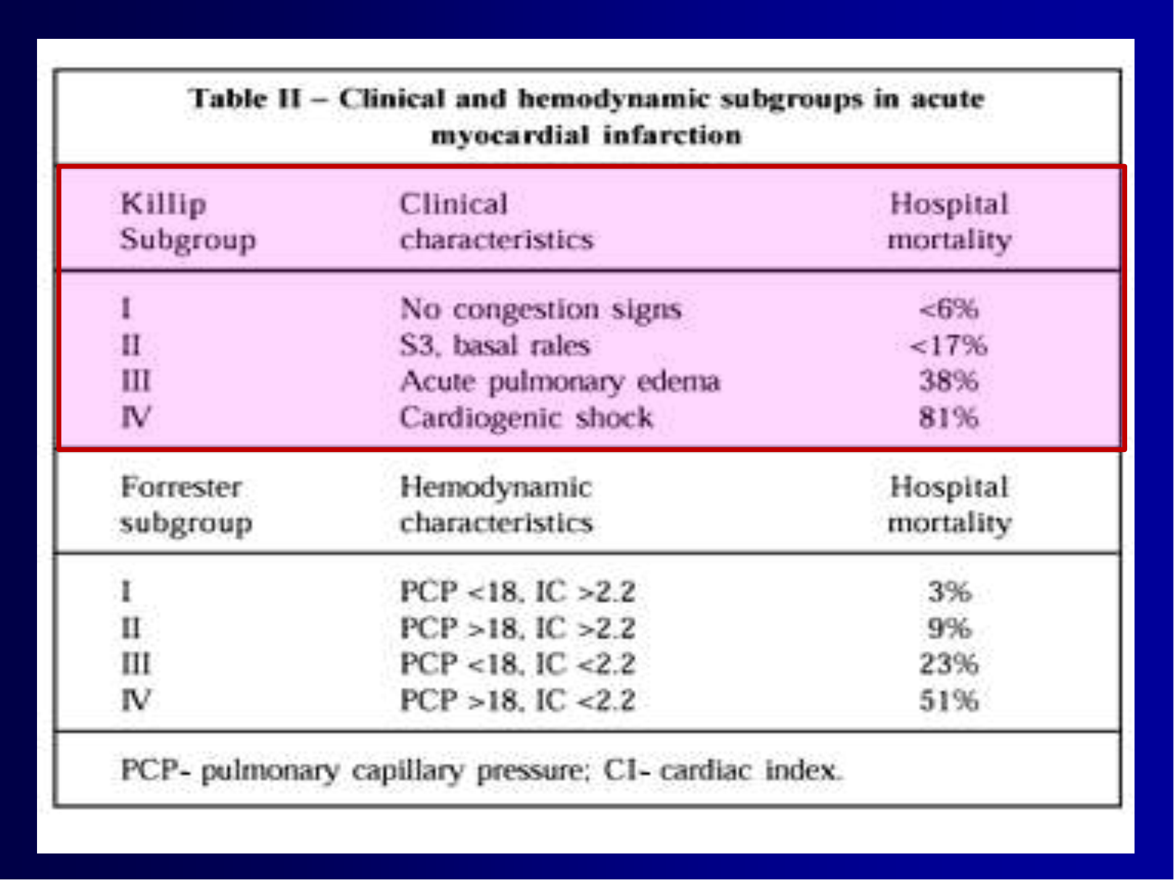

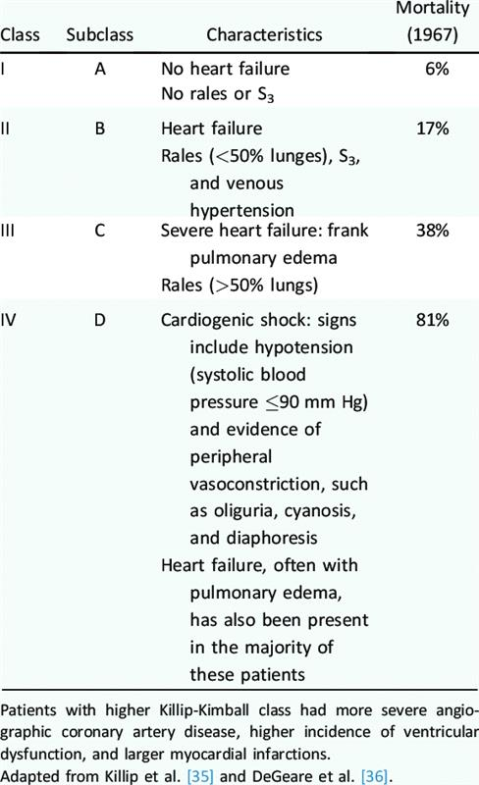

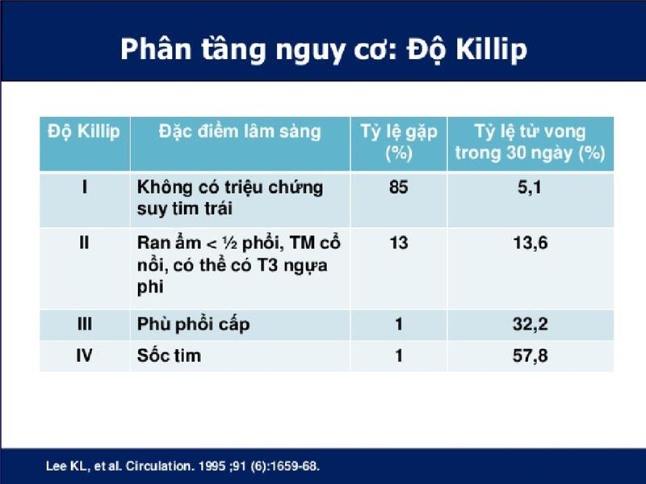

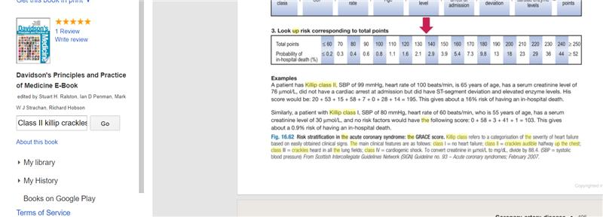

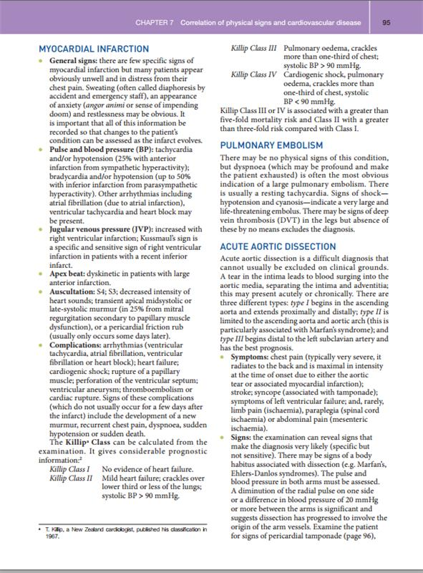

1. [Y4 2018 HKII – 31] So với hội chứng vành cấp có ST chênh lên thì hội chứng vành cấp **KHÔNG** ST chênh lên xảy ra nhiều hơn hay ít hơn?
2. Ít hơn khoảng 20 lần.
3. Ít hơn khoảng 10 lần.
4. Nhiều hơn.
5. Bằng nhau.
6. Chưa có một thống kê nào về số lượng, tỷ lệ của 2 loại này.

Giống câu [Chuyên khoa 1 2014 – 48].

1. [Y4 2018 HKII – 32] Hiện nay, loại men tim nào được dùng trong chẩn đoán nhồi máu cơ tim cấp?
2. CPK và CKMB.
3. Troponin và CPK.
4. Troponin và LDH.
5. CPK và LDH.
6. CKMB và Troponin siêu nhạy (high sensitive Troponin).

Giống câu [Chuyên khoa 1 2014 – 50], thay bằng hsTroponin (vẫn đúng).

1. [Y4 2018 HKII – 33] Hiện nay, để chẩn đoán sớm nhồi máu cơ tim cấp trong bệnh cảnh hội chứng vành cấp **KHÔNG** ST chênh lên, người ta dùng phác đồ chẩn đoán sớm trong vòng bao lâu?
2. 30 phút.
3. 1 giờ.
4. 2 giờ.
5. 3 giờ.
6. 6 giờ.

Giống câu [NT 2016 – NMCT 2].

1. [Y4 2018 HKII – 34] Trong tiên lượng tử vong trong bệnh viện, bệnh nhân hội chứng vành cấp **KHÔNG** ST chênh lên được gọi là nguy cơ cao khi điểm nguy cơ GRACE là bao nhiêu?
2. 100-120.
3. >140.
4. 40-60.
5. 65-75.
6. 20-40.

Giống câu [NT 2016 – NMCT 5].

Đề hỏi tỉ lệ tử vong trong bệnh viện, còn sau khi xuất viện là khác.

1. [Y4 2018 HKII – 35] Phương tiện nào sau đây dùng để chẩn đoán xác định biến chứng hở van hai lá cấp trong bệnh cảnh nhồi máu cơ tim cấp có ST chênh lên?
2. X quang ngực thẳng
3. Xạ hình tưới máu cơ tim.
4. Điện tâm đồ 15 chuyển đạo.
5. Siêu âm tim Doppler màu.
6. Siêu âm tim gắng sức.

Slide 119/HCVC.

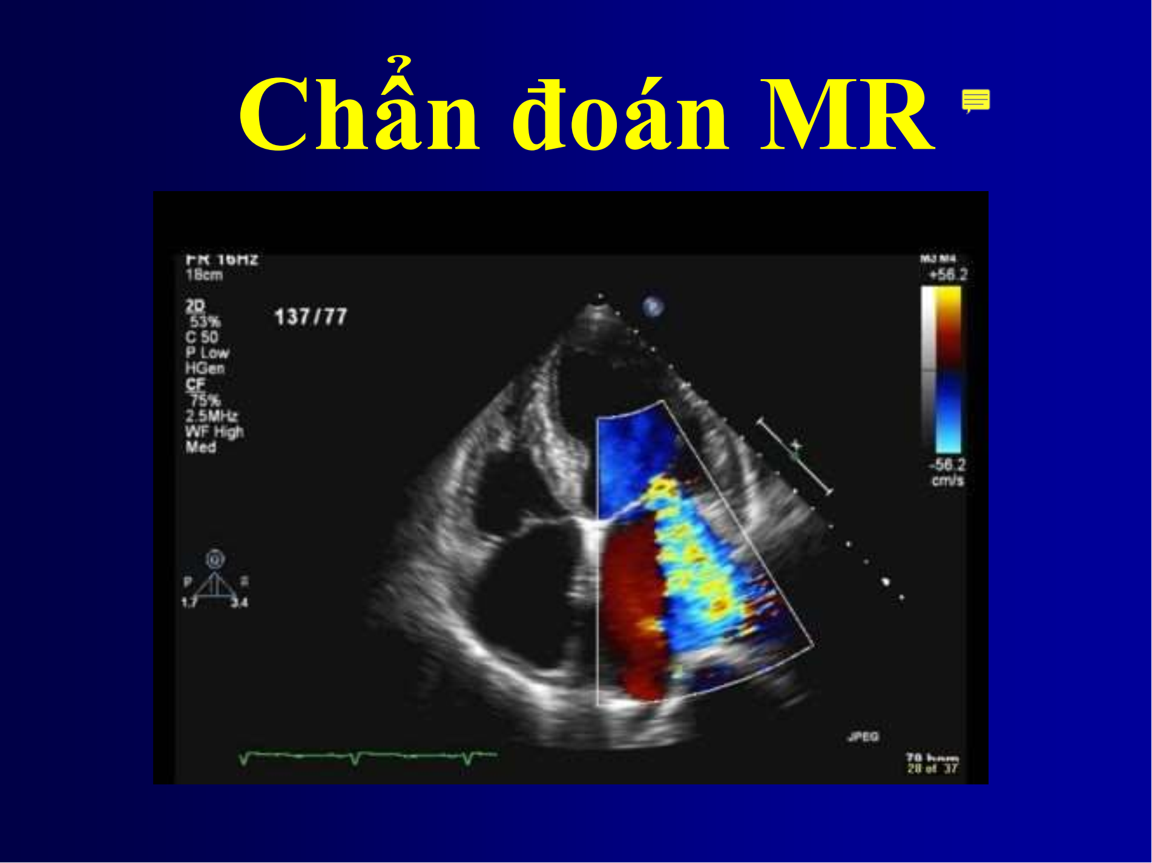

1. **YHCT4**
2. [YHCT4 2018 – 30] Hội chứng mạch vành cấp là một thể lâm sàng của tình trạng nào sau đây:
3. Suy mạch vành.
4. Thiếu máu cơ tim.
5. Thiểu năng vành.
6. Bệnh động mạch vành
7. Bệnh tim thiếu máu cục bộ.

Slide 7/HCVC Y4.

Đặt niềm tin nơi thầy Bình.

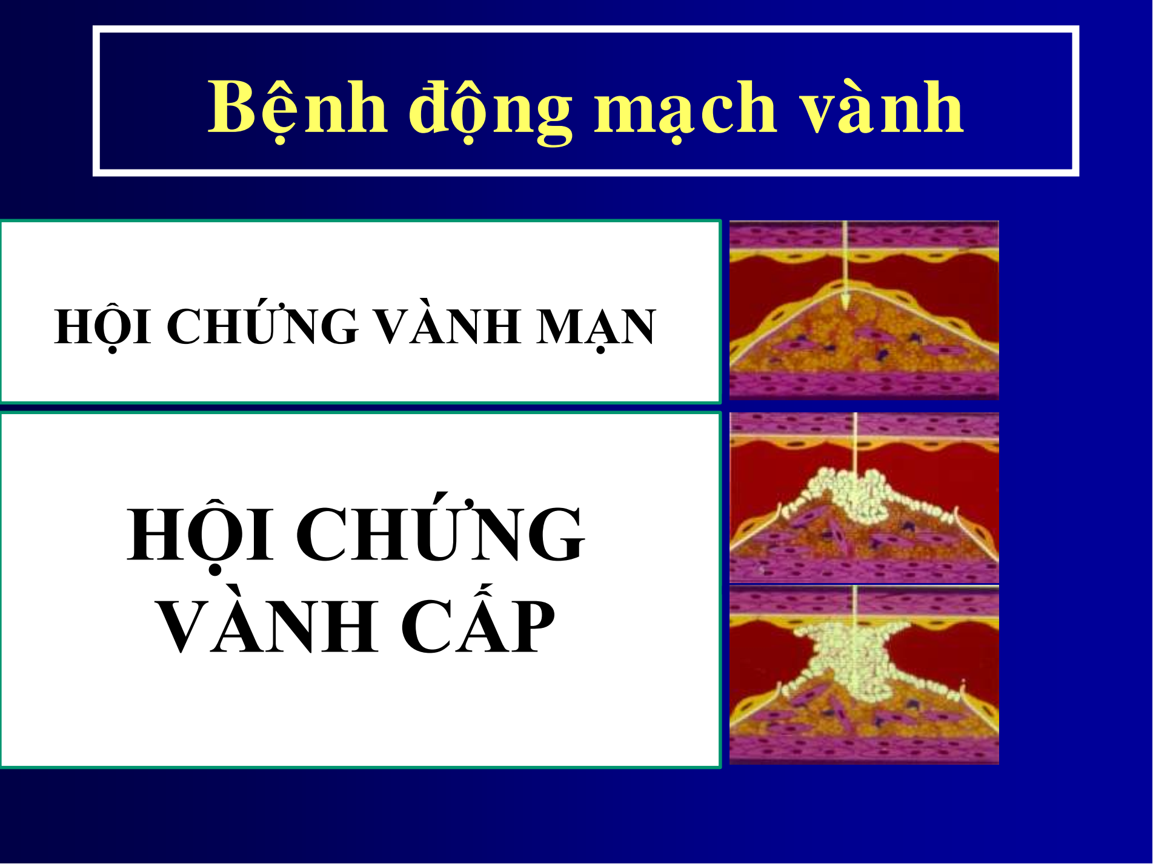

1. [YHCT4 2018 – 31] Bệnh nhân nam, 66 tuổi, nhập viện trong bệnh cảnh đau ngực sau xương ức sau 40 phút. Khám lúc nhập viện: mạch 80 lần/phút, phổi không ran, không nghe âm thổi ở tim; HA 140/80 mmHg. Điện tâm đồ: nhịp xoang 124 lần/phút; ST chênh lên cao vồng 5 mm từ V1 đến V5, sóng T khổng lồ, hs-cTNT 50 ng/L (<14 ng/L). điều trị cấp cứu tối ưu cho bệnh nhân này là gì:
2. Thuốc tiêu sợi huyết.
3. Can thiệp mạch vành.
4. Statin liều cao.
5. Kháng kết tập tiểu cầu kép.
6. Chẹn beta giao cảm.

Bệnh nhân đau ngực 40 phút + ECG ST chênh lên V1->V5 => STEMI. Thời gian 40 phút < 3 giờ => tối ưu nhất là PPCI.



1. [YHCT4 2018 – 32] Kháng tiểu cầu kép là sự phối hợp thuốc nào sau đây:
2. Aspirin với 1 thuốc ức chế thụ thể P2Y12.
3. Hai thuốc ức chế thụ thể P2Y12.
4. Aspirin với enoxaparine.
5. Aspirin với statin liều cao.
6. Aspirin với thuốc tiêu sợi huyết.

Slide 88/HCVC.

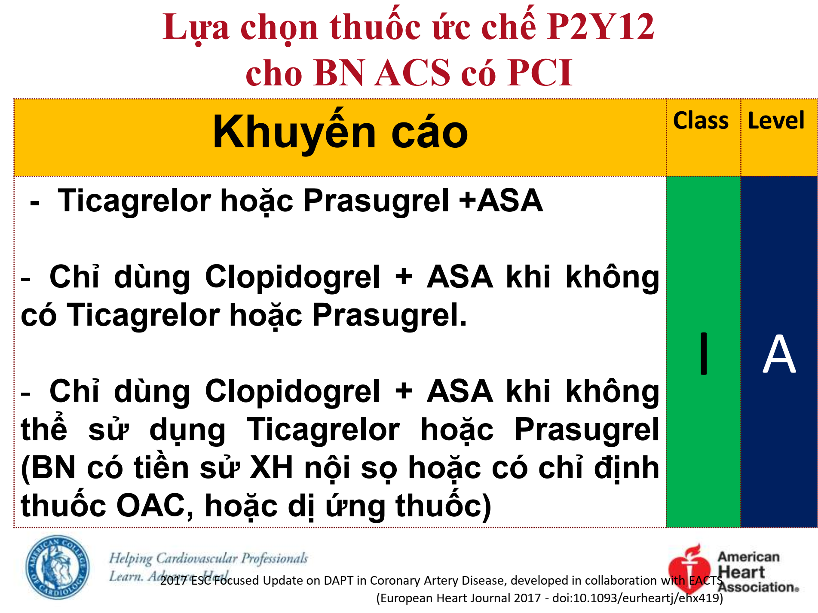

1. [YHCT4 2018 – 33] Liều nạp aspirin trong nhồi máu cơ tim cấp là bao nhiêu:
2. 81-162 mg nhai hay tán nhỏ uống.
3. 162 – 325mg nhai hay tán nhỏ uống.
4. 400-800 mg uống.
5. 1000 mg uống.
6. Càng cao càng tốt.

Slide 87/HCVC.



1. [YHCT4 2018 – 34] Thuốc nào không trong nhóm điều trị hỗ trợ trong nhồi máu cơ tim cấp:
2. Statin liều cao.
3. Ức chế men chuyển.
4. Chẹn beta giao cảm.
5. Ức chế aldosterone.
6. Tiêu sợi huyết.

Slide 41/HCVC. Tiêu sợi huyết là điều trị tái tưới máu.

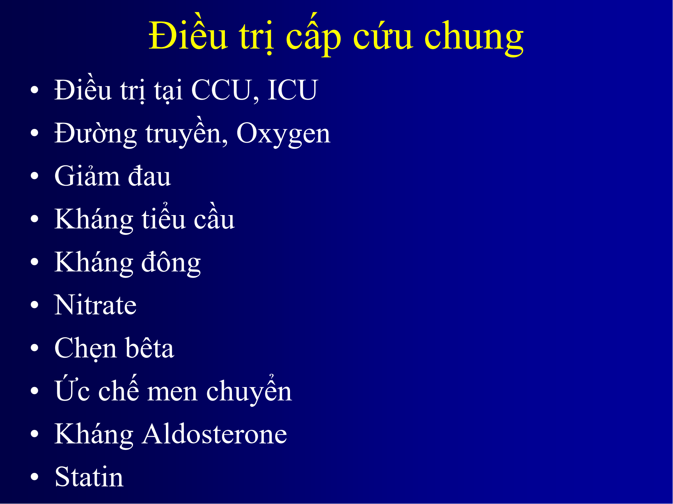

1. [YHCT4 2018 – 35] Statin nào được lựa chọn trong nhồi máu cơ tim cấp
2. Atorvastatin.
3. Simvastatin.
4. Pravastatin.
5. Fluvastatin.
6. Lovastatin.

Slide 63/HCVC.

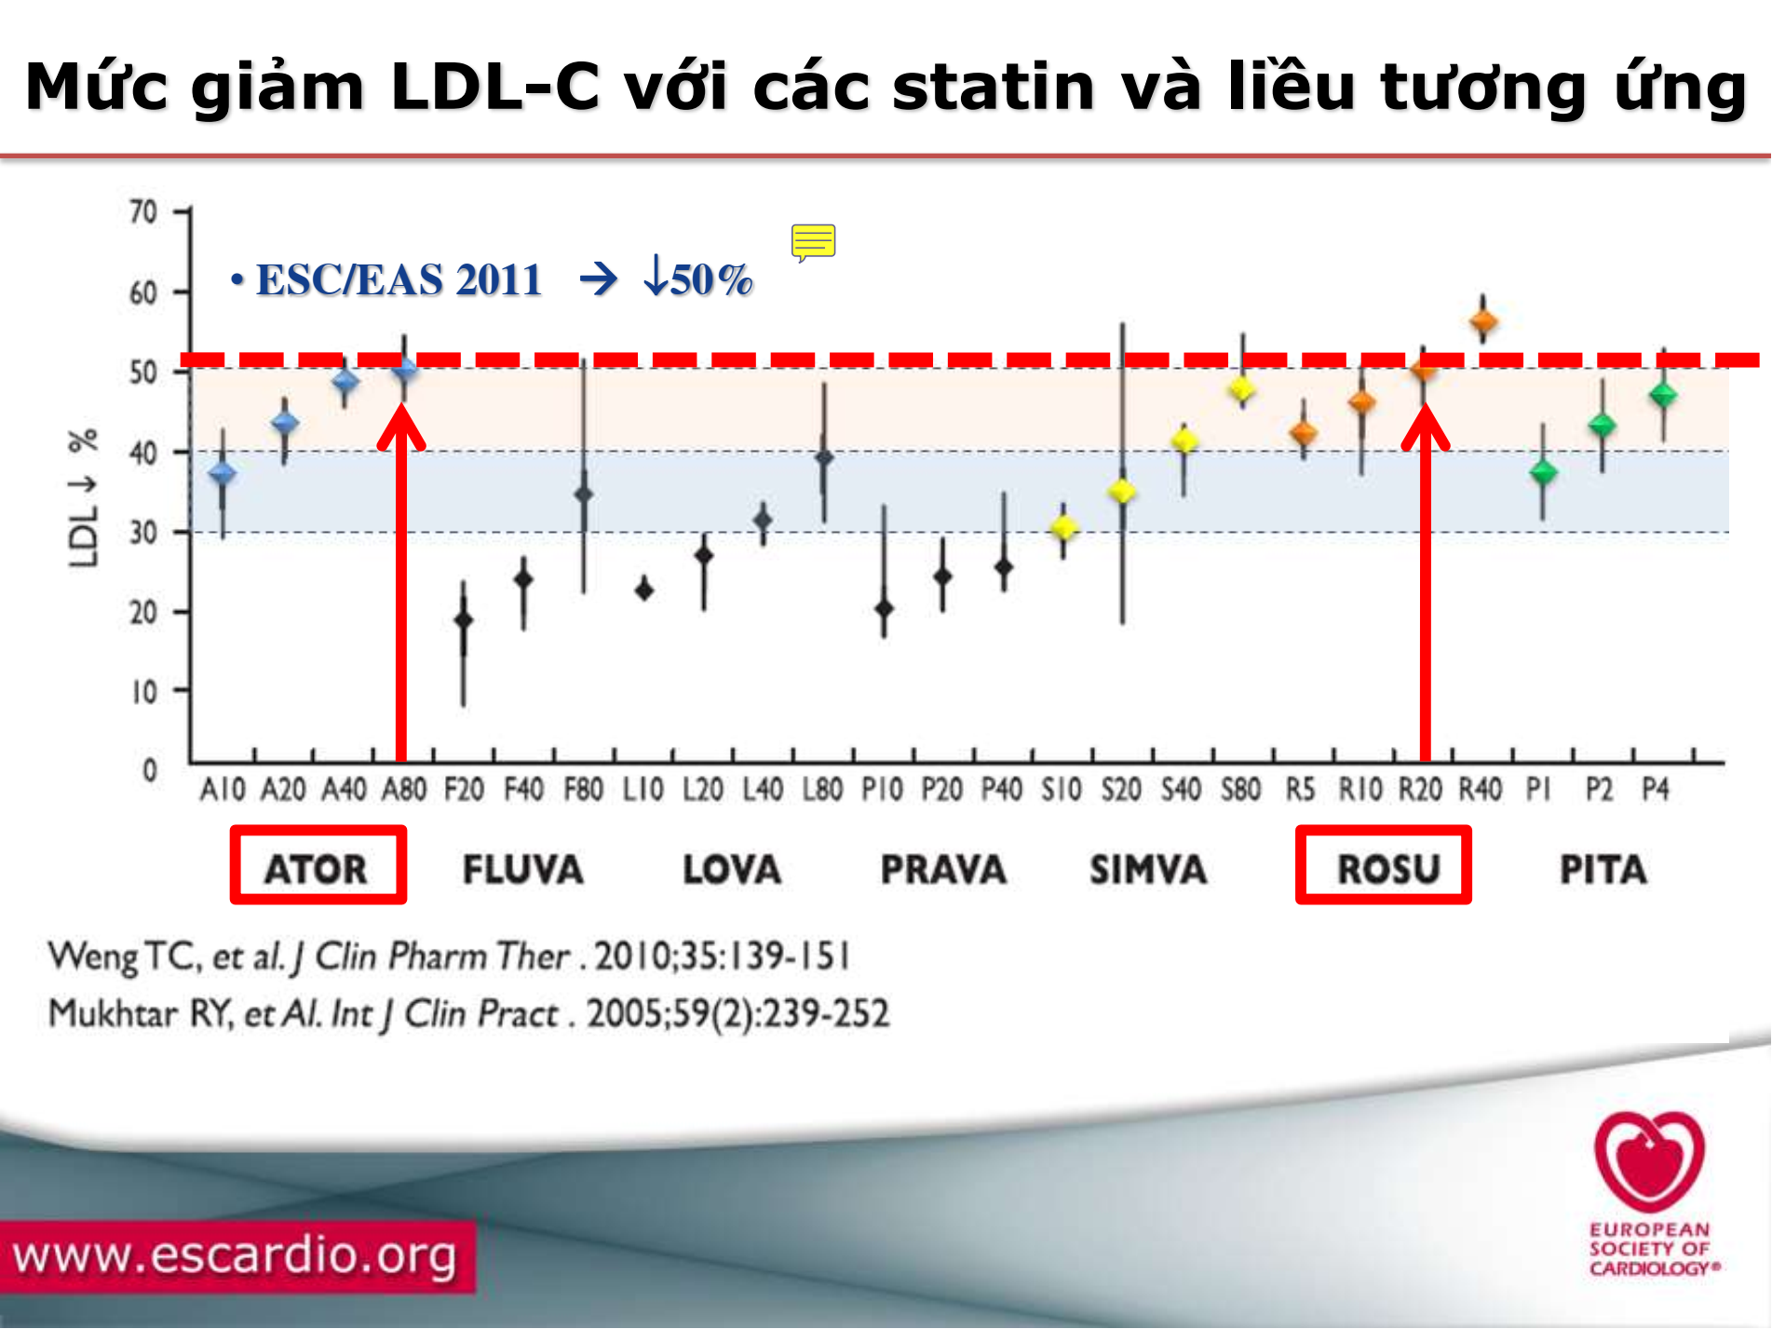

1. [YHCT4 2018 – 36] Nhồi máu cơ tim cấp không ST chênh lên nguy cơ cao cần can thiệp sớm trong vòng bao lâu:
2. 2 giờ.
3. 24 giờ.
4. 48 giờ.
5. 72 giờ.
6. 7 ngày.

Slide 161/HCVC.



1. [YHCT4 2018 – 37] Bệnh nhân nam 79 tuổi, 80 kg, NMCT cấp ST chênh lên thành trước giờ 8, liều enoxaparin cho mỗi 12 giờ TDD là bao nhiêu:
2. 80 mg.
3. 70 mg.
4. 60 mg.
5. 50 mg.
6. 40 mg.

Giống câu [LT 2018 – 18].